РЕКОМЕНДАЦИЯ МСЭ-R BT.1120-6
Цифровые интерфейсы для студийных сигналов ТВЧ
(Вопрос МСЭ-R 42/6)
(1994-1998-2000-2003-2004-2005)
Сфера применения
Данный интерфейс ТВЧ работает с двумя номинальными тактовыми частотами 1,485 ГГц и 2,97 ГГц. Спецификация некомпрессированного сигнала интерфейса дана в Части 1 и Части 2 Рекомендации МСЭ-R BT.709. Данный интерфейс может использоваться также для передачи пакетов данных.
Ассамблея радиосвязи МСЭ,
учитывая,
a) что в рамках Рекомендации МСЭ-R BT.709 разработаны студийные стандарты ТВЧ для систем с 1125 и 1250 строками, которые охватывают как обычное телевидение, так и системы единого формата изображения (ЕФИ) с квадратными пикселами, включая прогрессивную развертку;
b) что в Рекомендации МСЭ-R BT.709 описаны следующие студийные стандарты ТВЧ, пригодные для широкого спектра приложений:
Для систем, относящихся к обычному телевидению:
– 1125 строк, 2:1 чересстрочная развертка, 60 полей в секунду, 1035 активных строк;
– 1250 строк, 2:1 чересстрочная развертка, 50 полей в секунду, 1152 активных строк.
Для систем с ЕФИ (1920 × 1080):
– 1125 строк и 1080 активных строк;
– частота кадров 60, 50, 30, 25 и 24 Гц, включая прогрессивную, чересстрочную развертку и передачу сегментированных кадров;
c) что в Рекомендации МСЭ-R BT.709, ВЧ-ЕФИ описан формат 1920 × 1080 как предпочтительный формат для новых установок, указана важность его совместимости с другими приложениями и определены направления работы с целью получения единого всемирного стандарта;
d) что системы ВЧ-ЕФИ обеспечивают возможность получения единой скорости передачи данных, что позволяет использовать единый цифровой интерфейс;
e) что весь спектр оборудования, основанного на вышеописанных системах, уже разработан или находится в стадии разработки и представлен на рынке уже сегодня или будет представлен в ближайшем будущем, включая все необходимое и для создания радиовещательных сетей, и для промышленного применения;
f) что в вышеописанных системах и с использованием вышеописанного оборудования производится множество программ, и что развитие радиовещания и других услуг повышает спрос на оборудование ТВЧ;
g) что для достижения и поддержания уровня качества, необходимого для ТВЧ, крайне желательно использовать цифровые технологии и цифровые соединения;
h) что явно видны преимущества создания спецификаций интерфейса для установок, предназначенных для создания ТВЧ программ,
рекомендует,
1 чтобы для первичного цифрового кодирования, а также для параллельных и последовательных студийных ТВЧ интерфейсов использовались спецификации, приведенные в настоящей Рекомендации.

ЧАСТЬ 1
Интерфейсы для ТВЧ сигналов, соответствующие
Рекомендации МСЭ-R BT.709, Часть 1

1 Цифровое представление сигнала

1.1 Характеристики кодирования
Сигналы должны оцифровываться так, чтобы их характеристики соответствовали тем, что описаны в Рекомендации МСЭ-R BT.709, Часть 1.

1.2 Состав цифровых сигналов
См. Часть 2, п. 1.2.
ТАБЛИЦА 1
Параметры цифрового кодирования
№№ | Параметр | Значение
№№ | Параметр | 1125/60/2:1 | 1250/50/2:1
1 | Кодированные сигналы Y, C_{B}, C_{R} или R, G, B | Эти сигналы получаются из сигналов с предварительной гамма-коррекцией, а именно 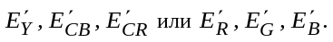  См. также Рекомендацию МСЭ-R BT.709, Часть 1.
2 | Отсчеты дискретизации  – R, G, B, Y | Ортогональные, линейные и повторяющиеся от кадра к кадру.
3 | Отсчеты дискретизации  – C_{B}, C_{R} | Ортогональные, линейные и повторяющиеся от кадра к кадру, совмещенные друг с другом и с чередующимися отсчетами Y. Первые активные цветоразностные отсчеты совмещены с первым активным отсчетом яркости Y.
4 | Число активных строк | 1 035 | 1 152
5 | Частота дискретизации(1)  – R, G, B, Y (МГц) | 74,25 | 72
6 | Частота дискретизации(1)  – C_{B}, C_{R} | Половина частоты дискретизации сигнала яркости
7 | Число отсчетов в строке  – R, G, B, Y  – C_{B}, C_{R} | 2 200  1 100 | 2 304  1 152
8 | Число активных отсчетов в строке  – R, G, B, Y  – C_{B}, C_{R} | 1 920  960
ТАБЛИЦА 1 (окончание)
№№ | Параметр | Значение
№№ | Параметр | 1125/60/2:1 | 1250/50/2:1
9 | Положение первых активных отсчетов Y, C_{B}, C_{R} относительно аналогового опорного синхросигнала O_{H}(2) (см. рисунок 6) | 192 T | 256 T
10 | Формат кодирования | ИКМ с равномерным квантованием для каждого компонента видеосигнала – 8 или 10 битов на отсчет, предпочтительно 10 битов.
11 | Распределение уровней квантования(3)  – Видеосигнал  – Синхросигнал | 1,00–254,75  0,00 и 255,75(4)
12 | Уровни квантования(5)  – Уровень черного R, G, B, Y  – Ахроматический уровень C_{B}, C_{R}  – Номинальное пиковое значение  – R, G, B, Y  – C_{B}, C_{R} | 16,00  128,00  235,00  16,00 и 240,00
13 | Характеристики фильтра | См. Рекомендацию МСЭ-R BT.709
(1) Эти отсчеты должны быть синхронизированы с частотой строк. Допуск по частоте составляет ±0,001% для формата 1125/60/2:1 и ±0,0001% для формата 1250/50/2:1, соответственно.
(2) T равно длительности импульса дискретизации сигнала яркости или обратно частоте дискретизации сигнала яркости.
(3) Для уменьшения неопределенности при совместном использовании систем с 8 и 10 битами, в 10-битовых системах два младших бита считаются дробными битами. Шкала квантования в 8-битовой системе распределяется между значениями от 0 до 255 с шагом 1, а в 10-битовой – от 0,00 до 255,75 с шагом 0,25. Если в 10-битовой системе представляется слово из 8 битов, то к 8-битовым словам добавляется два нулевых младших бита.
(4) В 8-битовых системах используется 8 старших битов.
(5) Эти уровни обозначают точные номинальные уровни видеосигнала. Обработка сигнала может иногда привести к тому, что уровень сигнала выходит за эти пределы.

2 Цифровой интерфейс
Этот интерфейс обеспечивает однонаправленное соединение между одним-единственным источником и одним-единственным получателем сигнала. Сигналы данных представлены в бинарной форме и кодируются следующим образом:
– видеосигнал (8-битовые или 10-битовые слова);
– синхросигнал и коды идентификации (8-битовые или 10-битовые слова, кроме формата 1250/50/2:1, в котором используются только 10-битовые слова);
– служебные данные (см. Рекомендацию МСЭ-R BT.1364).

2.1 Данные видеосигнала
Сигналы Y, C_{B}, C_{R} обрабатываются как 20-битовые слова компонентов C_{B} и C_{R} с временным уплотнением. Каждое 20-битовое слово соответствует цветоразностному отсчету и яркостному отсчету. Мультиплексированный сигнал формируется следующим образом:
(C_{B1} Y₁) (C_{R1} Y₂) (C_{B3} Y₃) (C_{R3} Y₄) ...,
где Y_{i} обозначает i-тый активный отсчет в строке, а C_{Bi} и C_{Ri} обозначают цветоразностные отсчеты компонентов C_{B} и C_{R}, наложенных на отсчет Y_{i}. Заметим, что индекс "i" у цветоразностных отсчетов принимает только нечетные значения из-за того, что цветоразностные сигналы дискретизируются с половинной частотой.
Слова данных, соответствующие цифровым уровням от 0,00 до 0,75 и от 255,00 до 255,75, зарезервированы для идентификации данных и не используются для кодирования видеосигнала.
Для стандарта 1125/60/2:1, сигналы R, G, B обрабатываются как 30-битовые слова в дополнение
к вышеописанным 20-битовым словам сигналов Y, C_{B}, C_{R}.

2.2 Соответствие синхронизации видеосигнала аналоговому сигналу
Цифровая строка занимает m периодов дискретизации. Она начинается за f периодов дискретизации до опорного перехода (O_{H}) аналогового синхросигнала на соответствующей строке. Активная цифровая строка начинается через g периодов дискретизации после опорного перехода (O_{H}). Значения m, f и g показаны в таблице 2. Временные параметры синхронизации на интервале строки показаны на рисунке 6 и приведены в таблице 2.
Начало цифрового поля определяется позицией, указанной как начало цифровой строки. Временные параметры синхронизации на интервале поля показаны на рисунке 1 и в таблице 3.
ТАБЛИЦА 2
Спецификации временных параметров строки
Символ | Параметр | Значение
Символ | Параметр | 1125/60/2:1 | 1250/50/2:1
 | Развертка | 2:1
 | Число активных отсчетов Y на строке | 1 920
 | Частота дискретизации сигнала яркости (МГц) | 74,25 | 72
a | Гашение аналоговой строки (мкс) | 3,771 | 6,00
b | Активная часть аналоговой строки (мкс) | 25,859 | 26,00
c | Полная аналоговая строка (мкс) | 29,630 | 32,00
d | Продолжительность интервала между окончанием активной части аналогового видеосигнала и началом EAV (T) | 0–6 | 24
e | Продолжительность интервала между окончанием SAV и началом активной части аналогового видеосигнала (T) | 0–6 | 24
f | Продолжительность интервала между началом EAV и аналоговым синхросигналом O_{H} (T) | 88 | 128
g | Продолжительность интервала между аналоговым синхросигналом O_{H} и окончанием SAV (T) | 192 | 256
h | Блок видеосигнала (T) | 1 928
i | Продолжительность EAV (T) | 4
j | Продолжительность SAV (T) | 4
k | Гашение цифровой строки (T) | 280 | 384
l | Активная часть цифровой строки (T) | 1 920
m | Цифровая строка (T) | 2 200 | 2 304
ПРИМЕЧАНИЕ 1. – Значения параметров для аналоговых спецификаций, выраженные символами a, b и c, обозначают номинальные величины.
ПРИМЕЧАНИЕ 2. – T – длительность тактового импульса сигнала яркости или величина, обратная частоте дискретизации сигнала яркости.

2.3 Коды синхронизации изображения (SAV и EAV)
Существует два кода синхросигнала, один – в начале каждого блока видеосигнала (старт активного изображения – SAV), второй – в конце каждого блока видеосигнала (окончание активного изображения – EAV). Эти коды являются смежными с видеосигналом и не прерываются на протяжении интервала гашения поля/кадра, как показано на рисунке 1.
Каждый код представляет собой последовательность из четырех слов. Распределение битов в слове показано в таблице 14. Первые три слова – это фиксированная преамбула, а четвертое слово содержит информацию, которая определяет идентификацию поля (F), интервал гашения поля/кадра (V) и интервал гашения строки (H). В 8-битовом варианте используются биты с номерами со 2 по 9 включительно; в стандарте 1250/50/2:1 требуются все 10 битов.
Биты F и V изменяют свое состояние синхронно с EAV в начале цифровой строки.
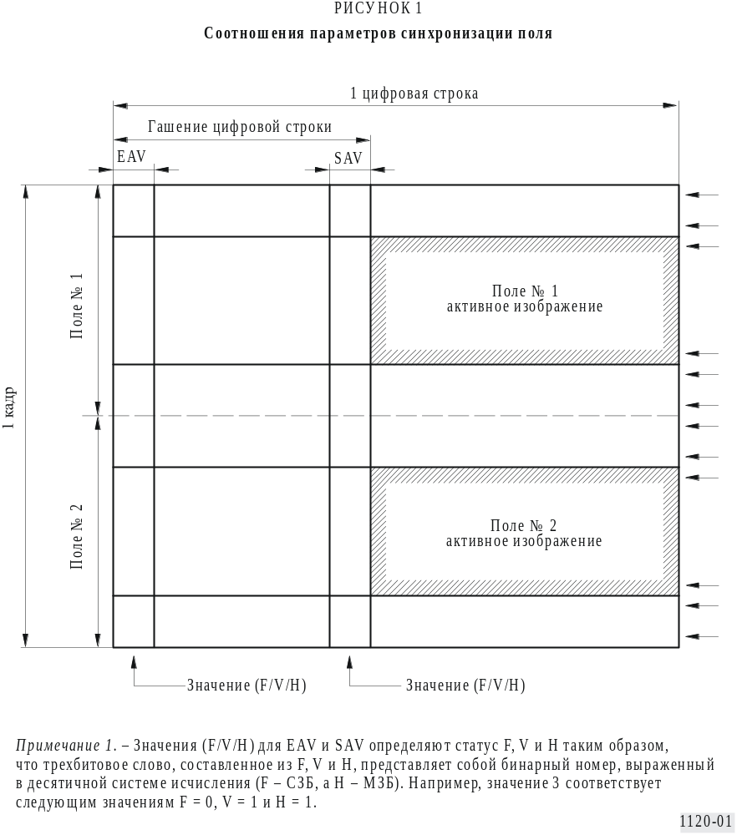
Значения защитных битов с P₀ по P₃ зависят от F, V и H (см. таблицу 15.) Такое распределение битов позволяет корректировать однобитовые ошибки и обнаруживать двухбитовые ошибки на приемнике, но только в 8-битовом варианте, как показано в таблице 16.
ТАБЛИЦА 3
Спецификации временных параметров поля
Символ | Определение | Номер цифровой строки
Символ | Определение | 1125/60/2:1 | 1250/50/2:1
 | Число активных строк | 1 035 | 1 152
L1 | Первая строка поля № 1 | 1
L2 | Последняя строка интервала гашения цифрового поля № 1 | 40 | 44
L3 | Первая строка поля № 1 активного изображения | 41 | 45
L4 | Первая строка поля № 1 активного изображения | 557 | 620
L5 | Первая строка интервала гашения цифрового поля № 2 | 558 | 621
L6 | Первая строка поля № 1 | 563 | 625
L7 | Первая строка поля № 2 | 564 | 626
L8 | Последняя строка интервала гашения цифрового поля № 2 | 602 | 669
L9 | Первая строка поля № 2 активного изображения | 603 | 670
L10 | Первая строка поля № 2 активного изображения | 1 120 | 1 245
L11 | Первая строка интервала гашения цифрового поля № 1 | 1 121 | 1 246
L12 | Первая строка поля № 2 | 1 125 | 1 250
ПРИМЕЧАНИЕ 1. – Интервал гашения цифрового поля № 1 – это интервал гашения поля, расположенный до поля № 1 активного изображения, а интервал гашения цифрового поля № 2 – это интервал гашения поля, расположенный до поля № 2 активного изображения.

2.4 Служебные данные
См. Часть 2, п. 2.4.

2.5 Слова данных, передаваемые во время интервала гашения
См. Часть 2, п. 2.5.

3 Параллельный интерфейс
Для системы стандарта 1125/60/2:1 биты цифровых кодовых слов, которые описывают видеосигнал, передаются параллельно по 20 или 30 экранированным парам проводников. 20-парный проводник используется для передачи сигнала, состоящего из компонентов яркости Y и мультиплексированных во времени цветоразностных компонентов C_{B} /C_{R}. 30-парный проводник используется для передачи сигналов R, G, B или компонентов Y, C_{B} /C_{R} с дополнительным потоком данных (служебным каналом). По дополнительной экранированной паре передаются синхроимпульсы с частотой 74,25 МГц.
Для системы стандарта 1250/50/2:1 биты цифровых кодовых слов, описывающие видеосигнал, передаются параллельно по 20 сигнальным парам, причем по каждой паре передается свой бинарный поток, по 10 парам – сигнал яркости и по 10 парам – мультиплексированные во времени данные цветоразностных компонентов. По этим 20 парам могут передаваться также и служебные данные.
По 21-й паре передаются синхроимпульсы с частотой 36 МГц.
Данные передаются в формате без возврата к нулю (NRZ), в реальном времени (без буферизации).

3.1 Тактовая частота и соотношения параметров синхронизации и сигнала и данных
Для системы стандарта 1125/60/2:1 передаваемый сигнал синхронизации представляет собой прямоугольный сигнал, в котором положительные переходы появляются ровно посередине между переходами в сигнале данных, как показано на рисунке 8 и в таблице 4.
Для системы стандарта 1250/50/2:1 передаваемый сигнал синхронизации представляет собой прямоугольный сигнал с частотой 36 МГц и равномерным заполнением, в котором переходы совпадают с переходами в сигнале данных (см. рисунок 2). Высокий логический уровень сигнала синхронизации совпадает с отсчетами данных Y и C_{B}, а низкий логический уровень совпадает
с отсчетами данных Y и C_{R}, как показано на рисунке 2 и в таблице 4.
ТАБЛИЦА 4
Спецификация сигнала синхронизации
Параметр | Значение
Параметр | 1125/60/2:1 | 1250/50/2:1
Частота дискретизации для сигналов Y, R, G, B (МГц) | 74,25 | 72
Период тактовой частоты T_{ck}  Номинальное значение (нс) | 1/(2200 f_{H})  13,468 | 1/(1152 f_{H})  27,778
Ширина импульса синхронизации, t | 0,5 T_{ck}
Допуск | ±0,11 T_{ck} | (номинальное значение)
Фазовое дрожание тактовой частоты | В пределах ±0,04 T_{ck} | В пределах ±0,5 нс
 | от среднего времени перехода одного поля для чересстрочных систем и одного кадра – для прогрессивных
Синхронизация данных, T_{d}  Допуск | 0,5 T_{ck}  ±0,075 T_{ck} | 0,25 T_{ck}  (номинальное значение)
ПРИМЕЧАНИЕ 1. – f_{H} – частота строк.
ПРИМЕЧАНИЕ 2. – Значения определены на передающем конце (источнике).
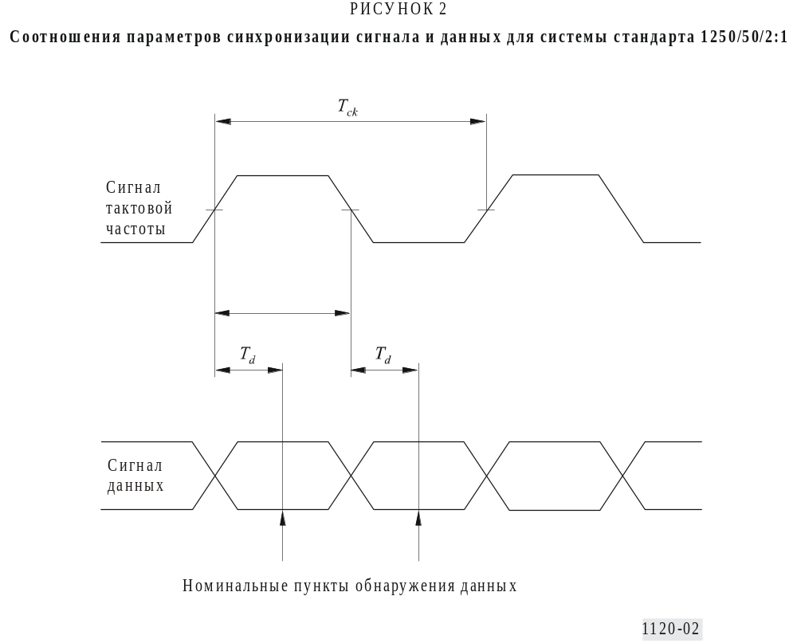

3.2 Электрические характеристики интерфейса
В случае передачи компонентов Y и C_{B} /C_{R} в интерфейсе используется 21 генератор строк и 21 приемник строк. Каждый генератор строк имеет симметричный выход, а соответствующий приемник строк – симметричный вход. Для системы стандарта 1125/60/2:1 в случае передачи компонентов R, G и B или Y, C_{B} /C_{R} с дополнительным потоком данных (служебным каналом) в интерфейсе используется 31 генератор строк и 31 приемник строк.
Хотя применение ЭСЛ технологии не является обязательным, генератор и приемник строк должны быть совместимыми с ЭСЛ 10 k для системы стандарта 1125/60/2:1, и совместимыми с ЭСЛ 10 k для системы стандарта 1250/50/2:1, т. е. они должны позволять применение ЭСЛ либо в генераторах, либо в приемниках.
Приемник должен корректно принимать данные, когда случайный сигнал создает условия, представленные глаз-диаграммой на рисунке 3.
ТАБЛИЦА 5
Характеристики генератора строк
№№ | Параметр | Значение
№№ | Параметр | 1125/60/2:1 | 1250/50/2:1
1 | Выходное сопротивление (Ом) | 110 максимум | 100 максимум
2 | Напряжение синфазного сигнала(1) (В) | –1,29 ± 15% | –1,3 ± 15%
3 | Амплитуда сигнала(2) (В) | 0,6–2,0 (в размахе) | 0,8–2,0 (в размахе)
4 | Время нарастания и спада сигнала(3) | ≤ 0,15 T_{ck} | < 3 нс
5 | Разница между значениями времен нарастания и спада сигнала | ≤ 0,075 T_{ck} | ≤ 1,0 нс
ПРИМЕЧАНИЕ 1. – T_{ck} – период тактовой частоты (см. таблицу 4).
(1) Измерено относительно земли.
(2) Измерено на резистивной нагрузке, имеющей номинальное сопротивление предполагаемых к использованию кабелей, т. е. 110 Ом для 1125/60/2:1 и 100 Ом для 1250/50/2:1.
(3) Измерено между точками 20% и 80% на резистивной нагрузке, имеющей сопротивление, равное
номинальному сопротивлению предполагаемого к использованию кабеля.
ТАБЛИЦА 6
Характеристики приемника строк
№№ |  | Параметр |  | Значение
 |  |  |  | 1125/60/2:1 |  | 1250/50/2:1
1 | Входное сопротивление (Ом) |  | 110 ± 10% |  | 100 ± 10%
2 | Максимальное напряжение входного сигнала (В) |  | 2,0 (в размахе)
3 | Минимальное напряжение входного сигнала (мВ) |  | 185 (в размахе)
4 | Максимальное напряжение синфазного сигнала(1) (В) |  | ±0,3 |  | ±0,5
5 | Дифференциальная задержка T_{min}(2) |  | 0,3 T_{ck} |  | 4,5 нс
ПРИМЕЧАНИЕ 1. – T_{ck} – период тактовой частоты (см. таблицу 4).
(1) Учитывает интерференцию в диапазоне от постоянного тока до частоты строк (f_{H}).
(2) Данные должны быть приняты правильно, если дифференциальная задержка между сигналом
синхронизации и сигналом данных лежит в этих пределах (см. рисунок 3).

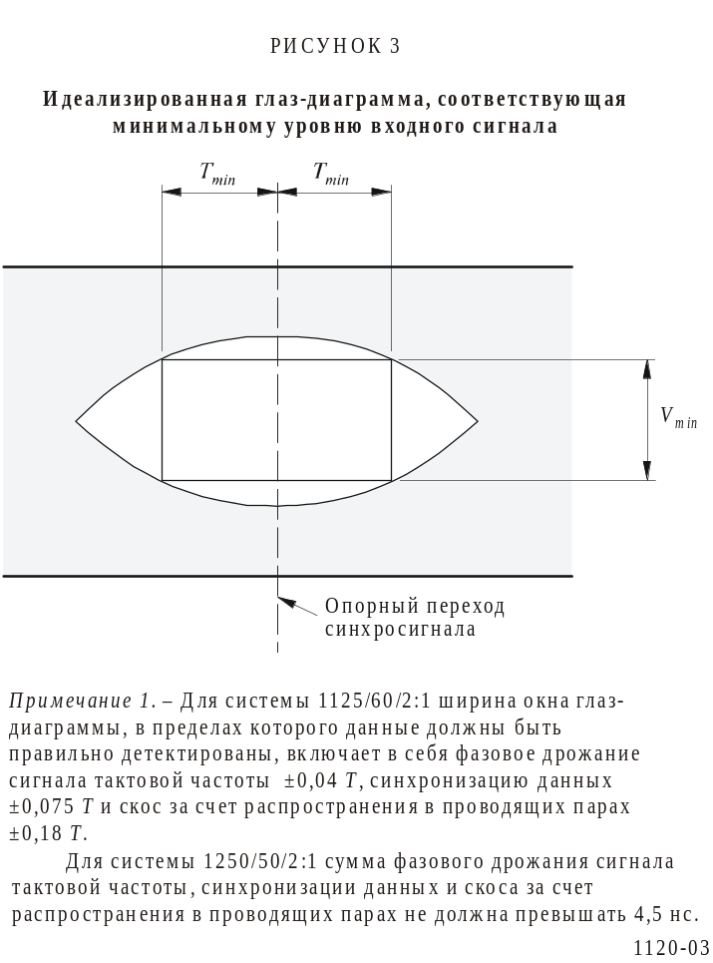

3.3 Механические характеристики

3.3.1 Разъем
В интерфейсе используется многоконтактный разъем. Разъемы крепятся двумя винтами на кабельном разъеме и двумя резьбовыми болтами к оборудованию. В кабельных разъёмах применены штыревые контакты, а в разъемах на оборудовании – гнездовые контакты. И разъемы, и кабели обязательно экранируются.
В системе стандарта 1125/60/2:1 используется 93-контактный разъем. Расположение контактов показано в таблицах 20 и 21. Конструкционные параметры разъемов показаны на рисунках 11, 12 и 13.
В системе стандарта 1250/50/2:1 используется 50-контактный субминиатюрный разъем типа D. Расположение контактов показано в таблице 7 и на рисунке 4 (рекомендуемое распределение контактов для подложки печатной платы (PCB) показано на рисунке 5).

3.3.2 Соединительный кабель
В системе 1125/60/2:1 может использоваться многоканальный кабель двух типов – с 21 или с 31 каналами, в зависимости от набора передаваемых сигналов (см. таблицу 21). Кабель состоит из витых пар с отдельным экранированием каждой пары. Он также имеет общий экран. Номинальное характеристическое сопротивление каждой витой пары составляет 110 Ом. Кабель должен иметь такие характеристики, которые соответствовали бы условиям глаз-диаграммы, показанной на рисунке 3, при длине кабеля до 20 м.
В системе 1250/50/2:1 используется кабель с 21 симметричной парой проводников. Номинальное характеристическое сопротивление каждой пары составляет 100 Ом. Если используется высококачественный кабель, то его длина может достигать 30 м.
ТАБЛИЦА 7
Распределение контактов разъема для системы 1250/50/2:1
Контакт | Сигнальная шина | Контакт | Сигнальная шина | Контакт | Сигнальная шина
1 | Тактовая частота A CKA) |  |  | 34 | Тактовая частота B
2 | ЗЕМЛЯ | 18 | ЗЕМЛЯ | 35 | ЗЕМЛЯ
3 | Данные 9A (D9A) | 19 | ЗЕМЛЯ | 36 | Данные 9B
4 | Данные 8B | 20 | Данные 8A | 37 | Данные 7A
5 | Данные 6A | 21 | Данные 7B | 38 | Данные 6B
6 | Данные 5B | 22 | Данные 5A | 39 | Данные 4A
7 | Данные 3A | 23 | Данные 4B | 40 | Данные 3B
8 | Данные 2B | 24 | Данные 2A | 41 | Данные 1A
9 | Данные 0A | 25 | Данные 1B | 42 | Данные 0B
10 | ЗЕМЛЯ | 26 | ЗЕМЛЯ | 43 | ЗЕМЛЯ
11 | Данные 19A | 27 | ЗЕМЛЯ | 44 | Данные 19B
12 | Данные 18B | 28 | Данные 18A | 45 | Данные 17A
13 | Данные 16A | 29 | Данные 17B | 46 | Данные 16B
14 | Данные 15B | 30 | Данные 15A | 47 | Данные 14A
15 | Данные 13A | 31 | Данные 14B | 48 | Данные 13B
16 | Данные 12B | 32 | Данные 12A | 49 | Данные 11A
17 | Данные 10A | 33 | Данные 11B | 50 | Данные 10B
ПРИМЕЧАНИЕ 1. – Данные 9–Данные 0 – это биты сигнала яркости (Y), и Данные 19–Данные 10 – биты цветоразностного сигнала, мультиплексированные во времени (C_{R} /C_{B}). Номер от 19 до 0 обозначает номер бита (бит 19 – СЗБ для сигнала C_{R} /C_{B} , а бит 9 – СЗБ для сигнала Y).
A и B – соответствуют терминалам A и B на рисунке 9, соответственно.

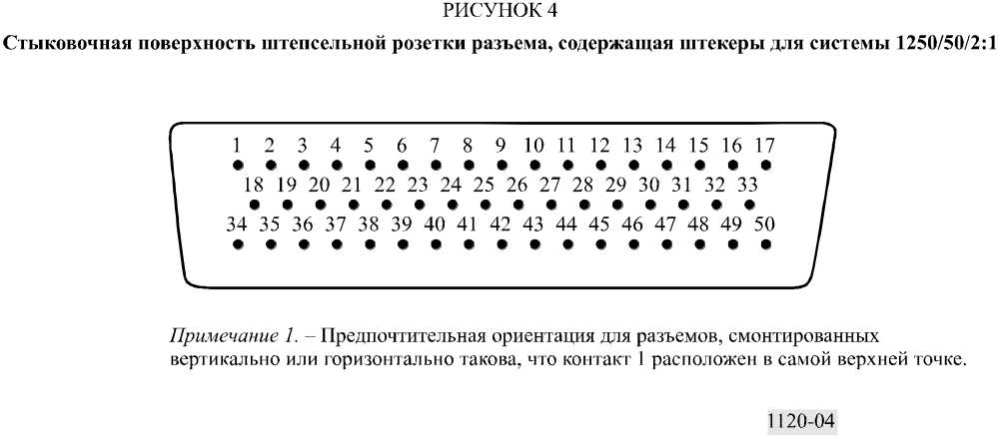

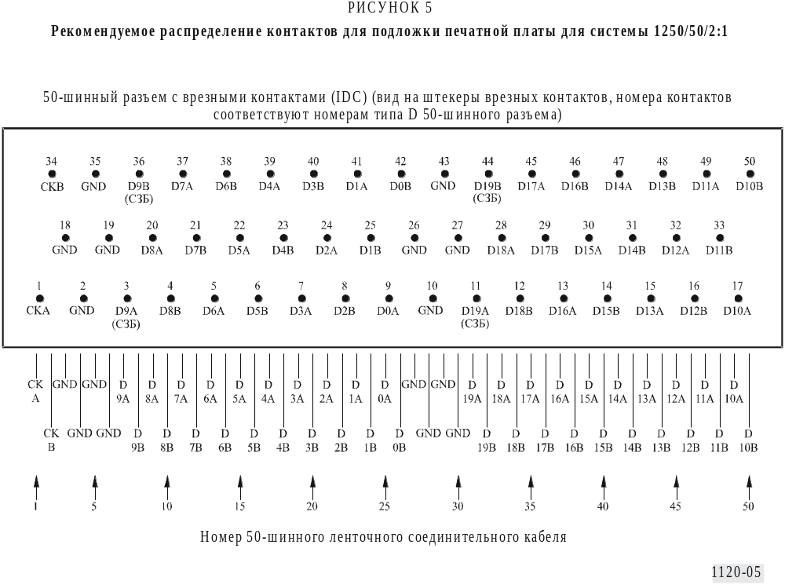

4 Последовательный интерфейс

4.1 Формат данных
Последовательные данные состоят из видеосигнала, кодов синхронизации изображения, данных о номере строки, кодов обнаружения ошибки, служебных данных и данных гашения. Все данные представлены в виде 10-битовых слов, и до преобразования из параллельной формы в последовательную являются параллельными. Два параллельных потока (т. е. данные сигнала яркости Y и данные цветоразностных сигналов C_{B} /C_{R}) мультиплексируются и преобразуются из параллельной формы в последовательную в соответствии с п. 4.2.

4.1.1 Данные видеосигнала
Данные видеосигнала должны представлять собой 10-битовые слова, описывающие сигналы Y, C_{B} /C_{R} видеосистем, определенных в п. 1.

4.1.2 Коды синхронизации изображения
Коды синхронизации изображения – SAV и EAV имеют тот же формат, что определен в п. 2.

4.1.3 Данные о номере строки
Данные о номере строки состоят из двух слов, указывающих номер строки. Распределение битов в данных о номере строки показано в таблице 22. Данные о номере строки должны располагаться непосредственно после EAV.

4.1.4 Коды обнаружения ошибки
См. Часть 2, п. 4.1.4.

4.1.5 Служебные данные
См. Часть 2, п. 4.1.5.

4.1.6 Данные гашения
См. Часть 2, п. 4.1.6.

4.2 Формат передачи
См. Часть 2, п. 4.2.

4.2.1 Мультиплексирование слов
Два параллельных потока должны быть мультиплексированы слово за словом и объединены в единый 10-битовый поток в следующем порядке C_{B}, Y, C_{R}, Y, C_{B}, Y, C_{R}, Y ... (см. рисунок 14
и таблицу 8).
ТАБЛИЦА 8
Спецификации синхронизации потока данных (см. рисунок 14)
Символ | Параметр | Значение
Символ | Параметр | 1125/60/2:1 | 1250/50/2:1
T | Период тактовой частоты (для параллельного сигнала) (нс) | 1 000/74,25 | 1 000/72
T_{s} | Период тактовой частоты для мультиплексированных параллельных данных | T/2
m | Цифровая строка в параллельном потоке данных | 2 200 | 2 304
k | Гашение цифровой строки в параллельном потоке данных | 280 | 384
n | Служебные данные или данные гашения в параллельном потоке данных | 268 | 372
m_{s} | Цифровая строка в мультиплексированном параллельном потоке данных | 4 400 | 4 608
k_{s} | Гашение цифровой строки в мультиплексированном параллельном потоке данных | 560 | 768
н_{s} | Служебные данные или данные гашения в мультиплексированном параллельном потоке данных | 536 | 744

4.2.2 Преобразование из параллельной формы в последовательную
См. Часть 2, п. 4.2.2.

4.2.3 Канальное кодирование
См. Часть 2, п. 4.2.3.

4.2.4 Тактовая частота для последовательного сигнала
В таблице 9 определены тактовые частоты для последовательного сигнала, которые в двадцать раз превышают тактовую частоту для параллельного сигнала (см. таблицу 4).
ТАБЛИЦА 9
Тактовая частота для последовательного сигнала
Параметр | Значение
Параметр | 1125/60/2:1 | 250/50/2:1
Тактовая частота для последовательного сигнала (ГГц) | 1,485 | 1,400

4.2.5 Цифровое контрольное поле последовательного сигнала
См. Часть 2, п. 4.2.5.

4.3 Интерфейсы коаксиальных кабелей
См. Часть 2, п. 4.3.

4.3.1 Характеристики генератора строк (источника)
См. Часть 2, п. 4.3.1.

4.3.2 Характеристики приемника строк (получателя)
См. Часть 2, п. 4.3.2.

4.3.3 Характеристики линии передачи
См. Часть 2, п. 4.3.3.

4.3.4 Разъем
См. Часть 2, п. 4.3.4.

4.4 Интерфейсы оптоволоконных кабелей
См. Часть 2, п. 4.4.
ЧАСТЬ 2
Интерфейсы для ТВЧ сигналов соответствующие
Рекомендации МСЭ-R BT.709, Часть 2
В данной Части определяются цифровые интерфейсы для систем, перечисленных в таблице 10. Для систем с частотой кадров 60, 30 и 24 Гц, учтены также частоты кадров, имеющие эти значения, поделенные на 1,001. Значения параметров для этих систем показаны в скобках.
ТАБЛИЦА 10
Системы ТВЧ на основе ЕФИ (см. Рекомендацию МСЭ-R BT.709, Часть 2)
Система | Съемка  (Гц) | Передача
60/P | 60 прогрессивная | Прогрессивная
30/P | 30 прогрессивная | Прогрессивная
30/PsF | 30 прогрессивная | Сегментированный кадр
60/I | 30 чересстрочная | Чересстрочная
50/P | 50 прогрессивная | Прогрессивная
25/P | 25 прогрессивная | Прогрессивная
25/PsF | 25 прогрессивная | Сегментированный кадр
50/I | 25 чересстрочная | Чересстрочная
24/P | 24 прогрессивная | Прогрессивная
24/PsF | 24 прогрессивная | Сегментированный кадр

1 Цифровое представление сигнала

1.1 Характеристики кодирования
Сигналы, предназначенные для перевода в цифровую форму, должны иметь характеристики, соответствующие тем, что описаны в Рекомендации МСЭ-R BT.709, Часть 2.

1.2 Состав цифровых сигналов
Цифровое представление сигналов R, G, B, Y, C_{R} и C_{B} может быть получено с использованием следующих соотношений. Преобразование данных, полученных в виде 8-битового и 10-битового представлений, требует дальнейших исследований.
R_{d} = [ Int { ( 219 × D ) × 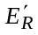 + ( 16 × D ) + 0,5 } ] / D
G_{d} = [ Int { ( 219 × D ) × 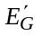 + ( 16 × D ) + 0,5 } ] / D
B_{d} = [ Int { ( 219 × D ) × 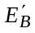 + ( 16 × D ) + 0,5 } ] / D
Y_{d} = [ Int { ( 219 × D ) × 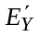 + ( 16 × D ) + 0,5 } ] / D
C_{Bd} = [ Int { ( 224 × D ) × 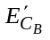 + ( 128 × D ) + 0,5 } ] / D
C_{Rd} = [ Int { ( 224 × D ) × 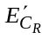 + ( 128 × D ) + 0,5 } ] / D
где D = 1 или 4 для 8- и 10-битового представлений, соответственно; , , и – это аналоговые сигналы R, G, B и сигнал яркости, которые были предварительно нормализованы и приведены к диапазону 0,0–1,0, а и – это аналоговые цветоразностные сигналы, которые были предварительно нормализованы и приведены к диапазону от –0,5 до +0,5.

2 Цифровой интерфейс
Интерфейс обеспечивает однонаправленное соединение между одним-единственным источником и одним-единственным получателем. Сигналы данных в форме бинарной информации кодируются следующим образом:
– видеосигнал (8-битовые или 10-битовые слова);
– синхросигнал и коды идентификации (8-битовые или 10-битовые слова);
– служебные данные (см. Рекомендацию МСЭ-R BT.1364).

2.1 Данные видеосигнала
Сигналы Y, C_{B} и C_{R} обрабатываются, как 20-битовые слова путем мультиплексирования во времени компонентов C_{B} и C_{R}. Каждое 20-битовое слово соответствует цветоразностному отсчету и отсчету сигнала яркости. Мультиплексированный сигнал формируется так:
(C_{B1} Y₁) (C_{R1} Y₂) (C_{B3} Y₃) (C_{R3} Y₄) ...,
где Y_{i} обозначает i-тый активный отсчет в строке, а C_{Bi} и C_{Ri} обозначают цветоразностные отсчеты компонентов C_{B} и C_{R}, размещенных совместно с отсчетом Y_{i}. Заметим, что индекс i
у цветоразностных отсчетов принимает только нечетные значения, поскольку цветоразностные сигналы квантуются с половинной частотой дискретизации.
Слова данных, соответствующие цифровым уровням от 0,00 до 0,75 и от 255,00 до 255,75 зарезервированы для целей идентификации данных и не должны появляться в видеосигнале.
Сигналы R, G, B обрабатываются, как 30-битовые слова в дополнение к вышеописанным 20-битовым словам для сигналов Y, C_{B}, C_{R}.
ТАБЛИЦА 11
Рек. МСЭ-R BT.1120-6 15

Параметры цифрового кодирования
№№ | Параметр | Система
№№ | Параметр | 60/P | 30/P | 30/PsF | 60/I | 50/P | 25/P | 25/PsF | 50/I | 24/P | 24/PsF
1 | Кодированные сигналы Y, C_{B}, C_{R} или R, G, B | Эти сигналы получаются из сигналов с предварительной гамма-коррекцией, а именно , , или , , . См. также Рекомендацию МСЭ-R BT.709, Часть 2.
2 | Отсчеты дискретизации  – R, G, B, Y | Ортогональные, линейные и повторяющиеся от кадра к кадру
3 | Отсчеты дискретизации  – C_{B}, C_{R} | Ортогональные, линейные и повторяющиеся от кадра к кадру, совмещенные друг с другом и с чередующимися(1) Y отсчетами
4 | Число активных строк | 1 080
5 | Частота дискретизации(2) (МГц)  – R, G, B, Y | 148,5  (148,5/1,001) | 74,25  (74,25/1,001) |  |  | 148,5 | 74,25 |  |  | 74,25  (74,25/1,001)
 | – C_{B}, C_{R}(3) | 74,25  (74,25/1,001) | 37,125  (37,125/1,001) |  |  | 74,25 | 37,125 |  |  | 37,125  (37,125/1,001)
6 | Число отсчетов в строке  – R, G, B, Y  – C_{B}, C_{R} | 2 200  1 100 |  |  |  | 2 640  1 320 |  |  |  | 2 750  1 375
7 | Число активных отсчетов в строке  – R, G, B, Y  – C_{B}, C_{R} | 1 920  960
8 | Положение первых активных отсчетов  Y, C_{B}, C_{R} относительно аналогового опорного синхросигнала O_{H}(4) (см. рисунок 6) | 192 T

ТАБЛИЦА 11 (окончание)
16Рек. МСЭ-R BT.1120-6

№№ | Параметр | Система
№№ | Параметр | 60/P | 30/P | 30/PsF | 60/I | 50/P | 25/P | 25/PsF | 50/I | 24/P | 24/PsF
9 | Формат кодирования | ИКМ с равномерным квантованием для каждого компонента видеосигнала – 8 или 10 битов на отсчет
10 | Распределение уровней квантования(5)  – Видеосигнал  – Синхросигнал | 1,00–254,75  0,00 и 255,75(6)
11 | Уровни квантования(7)  – Уровень черного R, G, B, Y  – Ахроматический уровень C_{B}, C_{R}  – Номинальное пиковое значение  – R, G, B, Y  – C_{B}, C_{R} | 16,00  128,00  235,00  16,00 и 240,00
12 | Характеристики фильтра | См. Рекомендацию МСЭ-R BT.709
(1) Первые активные цветоразностные отсчеты совмещены с первым активным отсчетом Y.
(2) Частота дискретизации должна быть синхронизирована с частотой строк. Допуск по частоте составляет ±0,001%.
(3) Частота дискретизации C_{B}, C_{R} равна половине частоты дискретизации сигнала яркости.
(4) T равно длительности импульса дискретизации сигнала яркости или обратно частоте дискретизации сигнала яркости.
(5) Для уменьшения неопределенности при совместном использовании 8- и 10-битовых систем, два младших бита в 10-битовых системах считаются дробными битами. Шкала квантования в 8-битовой системе распределяется между значениями от 0 до 255 с шагом 1, а в 10-битовой – от 0,00 до 255,75
с шагом 0,25. Если в 10-битовой системе представляется слово из 8 битов, то к 8-битовых словам добавляется два нулевых младших бита.
(6) В 8-битовых системах используется 8 старших битов.
(7) Эти уровни обозначают точные номинальные уровни видеосигнала. Обработка сигнала может иногда привести к тому, что уровень сигнала выходит за эти пределы.

2.2 Соответствие синхронизации видеосигнала аналоговому сигналу
Цифровая строка занимает m периодов дискретизации. Она начинается за f периодов дискретизации до опорного перехода (O_{H}) аналогового синхросигнала на соответствующей строке. Активная цифровая строка начинается через g периодов дискретизации после опорного перехода (O_{H}). Значения m, f и g показаны в таблице 12. Временные параметры синхронизации на интервале строки показаны на рисунке 6 и приведены в таблице 12.
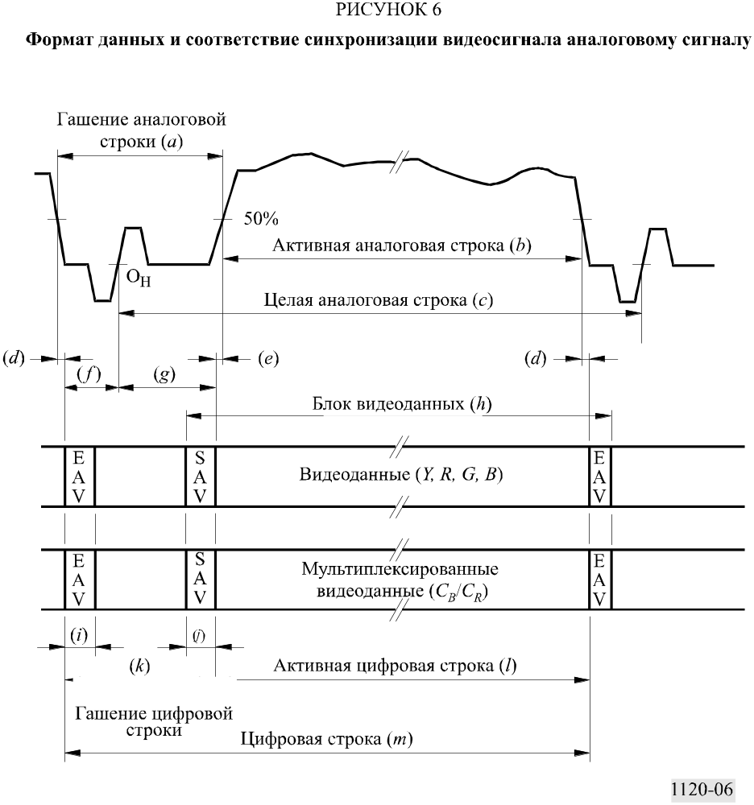
Для систем с чересстрочной разверткой и с передачей сегментированных кадров начало цифрового поля/сегмента определяется позицией, указанной как начало цифровой строки. Временные параметры синхронизации на интервале поля/сегмента показаны на рисунке 7a) и приведены в таблице 13a).
Для систем с прогрессивной разверткой начало цифрового кадра определяется позицией, указанной как начало цифровой строки. Временные параметры синхронизации на интервале кадра показаны на рисунке 7b) и приведены в таблице 13b).

2.3 Эталонные коды синхронизации изображения (SAV и EAV)
Существует два эталонных кода синхросигнала, один – в начале каждого блока видеосигнала
(старт активного изображения – SAV), второй – в конце каждого блока видеосигнала (окончание активного изображения – EAV). Эти коды являются смежными с видеосигналом и не прерываются на протяжении интервала гашения поля/кадра/сегмента, как показано на рисунке 7.
ТАБЛИЦА 12
Спецификации временных параметров строки
Символ | Параметр | Значение
Символ | Параметр | 60/P | 30/P | 30/PsF | 60/I | 50/P |  | 25/P | 25/PsF | 50/I | 24/P |  | 24/PsF
 | Число активных отсчетов Y на строке | 1 920
 | Частота дискретизации сигнала яркости (МГц) | 148,5  (148,5/  1,001) | 74,25  (74,25/1,001) |  |  | 148,5 | 74,25 |  |  |  |  | 74,25  (74,25/1,001)
a | Гашение аналоговой строки (T) | +12  280  –0 |  |  |  | +12  280  –0 |  |  |  |  |  | +12  280  –0
b | Активная часть аналоговой строки (T) | +0  1 920  –12
c | Активная часть аналоговой строки (T) | 2 200 |  |  |  | 2 640 |  |  |  |  |  | 2 750
d | Продолжительность интервала между окончанием активной части аналогового видеосигнала и началом EAV (T) | 0–6
e | Продолжительность интервала между окончанием SAV и началом активной части аналогового видеосигнала (T) | 0–6
f | Продолжительность интервала между началом EAV и аналоговым синхросигналом O_{H} (T) | 88 |  |  |  | 528 |  |  |  |  |  | 638
g | Продолжительность интервала между аналоговым синхросигналом O_{H} и окончанием SAV (T) | 192
h | Блок видеосигнала (T) | 1 928
i | Продолжительность EAV (T) | 4
j | Продолжительность SAV (T) | 4
k | Гашение цифровой строки (T) | 280 |  |  |  | 720 |  |  |  |  |  | 830
l | Активная часть цифровой строки (T) | 1 920
m | Цифровая строка (T) | 2 200 |  |  |  | 2 640 |  |  |  |  |  | 2 750
ПРИМЕЧАНИЕ 1. – Значения параметров для аналоговых спецификаций, выраженные символами a, b и c, обозначают номинальные величины
ПРИМЕЧАНИЕ 2. – T – длительность тактового импульса сигнала яркости или величина, обратная частоте дискретизации сигнала яркости.

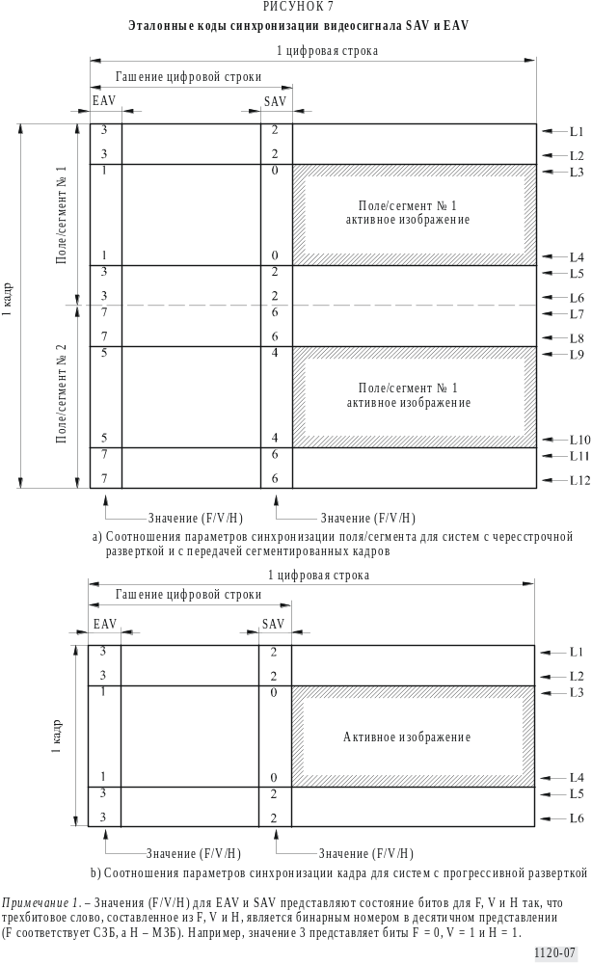
Каждый код представляет собой последовательность из четырех слов. Распределение битов в слове показано в таблице 14. Первые три слова – это фиксированная преамбула, а четвертое слово содержит информацию, которая определяет идентификацию поля (F), интервал гашения поля/кадра (V)
и интервал гашения строки (H). В 8-битовом варианте используются биты с номерами со 2 по
9 включительно.
Биты F и V изменяют свое состояние синхронно с EAV в начале цифровой строки.
Значения защитных битов с P₀ по P₃ зависят от F, V и H, как показано в таблице 15. Такое распределение битов позволяет корректировать однобитовые ошибки и обнаруживать двухбитовые ошибки на приемнике, но только в 8 битовом варианте, как показано в таблице 16.
ТАБЛИЦА 13
a) Спецификации временных параметров поля/сегмента для систем с чересстрочной разверткой и с передачей сегментированных кадров
Символ | Определение | Номер цифровой строки
 | Число активных строк | 1 080
L1 | Первая строка поля/сегмента № 1 | 1
L2 | Последняя строка интервала гашения цифрового поля/сегмента № 1 | 20
L3 | Первая строка поля/сегмента № 1 активного изображения | 21
L4 | Последняя строка поля/сегмента № 1 активного изображения | 560
L5 | Первая строка интервала гашения цифрового поля/сегмента № 2 | 561
L6 | Последняя строка поля/сегмента № 1 | 563
L7 | Первая строка поля/сегмента № 2 | 564
L8 | Последняя строка интервала гашения цифрового поля/сегмента № 2 | 583
L9 | Первая строка поля/сегмента № 2 активного изображения | 584
L10 | Последняя строка поля/сегмента № 2 активного изображения | 1 123
L11 | Первая строка интервала гашения цифрового поля/сегмента № 1 | 1 124
L12 | Последняя строка поля/сегмента № 2 | 1 125
ПРИМЕЧАНИЕ 1. – Интервал гашения цифрового поля/сегмента № 1 – это интервал гашения поля/сегмента, расположенный до поля/сегмента № 1 активного изображения, а интервал гашения цифрового поля/сегмента № 2 – это интервал гашения поля, расположенный до поля/сегмента № 2 активного изображения.

b) Спецификации временных параметров кадра для систем с прогрессивной разверткой
Символ | Определение | Номер цифровой строки
 | Число активных строк | 1 080
L1 | Первая строка кадра | 1
L2 | Последняя строка интервала гашения цифрового кадра | 41
L3 | Первая строка активного изображения | 42
L4 | Последняя строка активного изображения | 1 121
L5 | Первая строка интервала гашения цифрового кадра | 1 122
L6 | Последняя строка кадра | 1 125

ТАБЛИЦА 14
Распределение битов в эталонных кодах синхронизации видеосигнала
Слово | Номер бита
Слово | 9  (СЗБ) |  | 8 | 7 | 6 | 5 |  | 4 | 3 | 2 | 1 |  | 0  (МЗБ)
Первое | 1 |  | 1 | 1 | 1 | 1 |  | 1 | 1 | 1 | 1 |  | 1
Второе | 0 |  | 0 | 0 | 0 | 0 |  | 0 | 0 | 0 | 0 |  | 0
Третье | 0 |  | 0 | 0 | 0 | 0 |  | 0 | 0 | 0 | 0 |  | 0
Четвертое | 1 |  | F | V | H | P₃ |  | P₂ | P₁ | P₀ | 0 |  | 0
Система с чересстрочной разверткой и с передачей сегментированных кадров |  | F = 1 в течение поля/  сегмента № 2  = 0 в течение поля/  сегмента № 1 |  |  |  |  | V = 1 в течение интервала гашения поля/сегмента  = 0 в другое время |  |  |  |  | H = 1 в течение EAV  = 0 в течение SAV
Система с прогрессивной разверткой |  | F = 0 |  |  |  |  | V = 1 в течение интервала гашения кадра  = 0 в другое время |  |  |  |  | H = 1 в течение EAV  = 0 в течение SAV
ПРИМЕЧАНИЕ 1. – Биты P₀, P₁, P₂, P₃ в четвертом слове являются защитными битами (см. таблицу 15).
ТАБЛИЦА 15
Защитные биты для SAV и EAV
 | Биты SAV/EAV |  |  | Защитные биты
Бит 9  (фикс.) | 8  (F) | 7  (V) | 6  (H) | 5  (P₃) | 4  (P₂) | 3  (P₁) | 2  (P₀) | 1  (фикс.) | 0  (фикс.)
1 | 0 | 0 | 0 | 0 | 0 | 0 | 0 | 0 | 0
1 | 0 | 0 | 1 | 1 | 1 | 0 | 1 | 0 | 0
1 | 0 | 1 | 0 | 1 | 0 | 1 | 1 | 0 | 0
1 | 0 | 1 | 1 | 0 | 1 | 1 | 0 | 0 | 0
1 | 1 | 0 | 0 | 0 | 1 | 1 | 1 | 0 | 0
1 | 1 | 0 | 1 | 1 | 0 | 1 | 0 | 0 | 0
1 | 1 | 1 | 0 | 1 | 1 | 0 | 0 | 0 | 0
1 | 1 | 1 | 1 | 0 | 0 | 0 | 1 | 0 | 0

ТАБЛИЦА 16
Коррекция ошибок с использованием защитных битов (P₃–P₀)
Принятые  биты 5–2  для P₃–P₀ | Принятые биты 8–6 для F, V и H
Принятые  биты 5–2  для P₃–P₀ | 000 | 001 | 010 | 011 | 100 | 101 | 110 | 111
0000 | 000 | 000 | 000 | – | 000 | – | – | 111
0001 | 000 | – | – | 111 | – | 111 | 111 | 111
0010 | 000 | – | – | 011 | – | 101 | – | –
0011 | – | – | 010 | – | 100 | – | – | 111
0100 | 000 | – | – | 011 | – | – | 110 | –
0101 | – | 001 | – | – | 100 | – | – | 111
0110 | – | 011 | 011 | 011 | 100 | – | – | 011
0111 | 100 | – | – | 011 | 100 | 100 | 100 | –
1000 | 000 | – | – | – | – | 101 | 110 | –
1001 | – | 001 | 010 | – | – | – | – | 111
1010 | – | 101 | 010 | – | 101 | 101 | – | 101
1011 | 010 | – | 010 | 010 | – | 101 | 010 | –
1100 | – | 001 | 110 | – | 110 | – | 110 | 110
1101 | 001 | 001 | – | 001 | – | 001 | 110 | –
1110 | – | – | – | 011 | – | 101 | 110 | –
1111 | – | 001 | 010 | – | 100 | – | – | –
ПРИМЕЧАНИЕ 1. – Применяемая коррекция ошибок реализует функцию обнаружения двойной ошибки – коррекцию одинарной ошибки (DEDSEC). Принятые биты, обозначенные в таблице "–", если обнаружены, означают, что ошибка обнаружена, но исправлена быть не может.

2.4 Служебные данные
Служебные данные могут быть введены в интервалы гашения цифрового интерфейса в соответствии с положениями данной Рекомендации. Служебные сигналы должны отвечать общим правилам Рекомендации МСЭ-R BT.1364.
Горизонтальный интервал гашения между окончанием EAV и началом SAV может использоваться для передачи пакетов служебных данных.
Пакеты служебных данных могут передаваться во время вертикального интервала гашения между окончанием SAV и началом EAV следующим образом:
− в системе с прогрессивной разверткой во время строк с 7 по 41 включительно;
− в системе с чересстрочной разверткой во время строк с 7 по 20 включительно и во время строк с 569 по 583 включительно;
− на любой строке за пределами вертикальных границ изображения, указанных выше, не используемой для передачи вертикальных сигналов гашения, которая может быть представлена в аналоговой области прямым (цифро-аналоговым) преобразованием (например, цифровой временной код вертикального интервала (D-VITC)).

2.5 Слова данных, передаваемые во время интервала гашения
Слова данных, появляющиеся во время цифровых интервалов гашения, которые не используются для кодов синхросигнала (SAV и EAV), или для служебных данных (ANC), заполняются словами, соответствующими следующим уровням гашения, соответствующим образом, размещаемым внутри мультиплексированных данных:
16,00 для сигналов Y, R, G, B;
128,00 для C_{B} /C_{R} (мультиплексированный во времени цветоразностный сигнал).

3 Параллельный интерфейс
Биты цифровых кодовых слов, которые описывают видеосигнал, передаются параллельно по 20 или 30 экранированным парам проводников. 20 пар проводников используется для передачи сигнала состоящего из яркостной компоненты Y и мультиплексированных во времени компонентов цветоразностного сигнала C_{B} /C_{R}. 30 пар проводников используется для передачи сигналов R, G, B или компонентов Y, C_{B} /C_{R} с дополнительным потоком данных (служебный канал).
По дополнительной экранированной паре проводников передается тактовый синхросигнал с частотой 148,5 МГц (148,5/1,001 МГц) для систем 60/P и 50/P, и с частотой 74,25 МГц (74,25/1,001 МГц) для других систем.
Сигналы данных передаются в форме без возврата к нулю (NRZ) в реальном времени
(без буферизации).

3.1 Тактовая частота и соотношение параметров синхронизации и сигнала и данных
Передаваемый сигнал синхронизации представляет собой прямоугольный сигнал, в котором положительные переходы появляются на полпути между переходами в сигнале данных, как показано на рисунке 8 и в таблице 17.
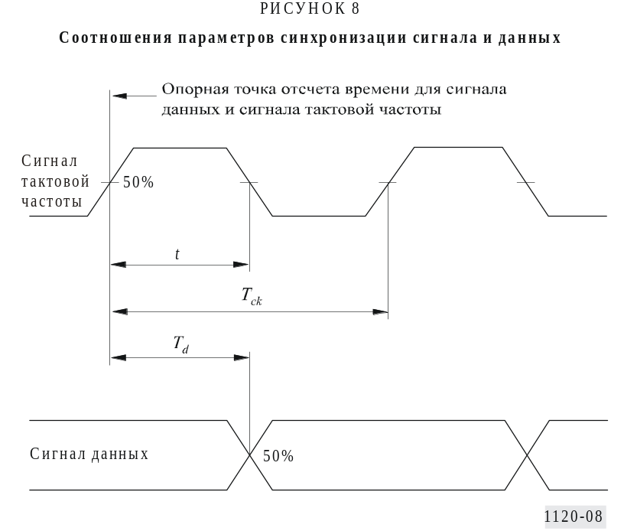
ТАБЛИЦА 17
Спецификация сигнала синхронизации
Параметр | Значение
Параметр | 60/P | 30/P | 30/PsF | 60/I | 50/P | 25/P | 25/PsF | 50/I | 24/P | 24/PsF
Частота дискретизации для сигналов Y, R, G, B (МГц) | 148,5  (148,5/1,001) | 74,25  (74,25/1,001) |  |  | 148,5 | 74,25 |  |  | 74,25  (74,25/1,001)
Период тактовой частоты, T_{ck} | 1/(2 200 f_{H}) |  |  |  | 1/(2 640 f_{H}) |  |  |  | 1/(2 750 f_{H})
Номинальное значение (нс) | 6,734  (6,741) | 13,468  (13,481) |  |  | 6,734 | 13,468 |  |  | 13,468  (13,481)
Ширина импульса синхронизации, t  Допуск | 0,5 T_{ck}  ±0,11 T_{ck}
Фазовое дрожание тактовой частоты | В пределах ±0,04 T_{ck}
 | от среднего времени перехода для одного поля/сегмента в системах с чересстрочной разверткой и для одного кадра в системах с прогрессивной разверткой
Синхронизация данных, T_{d}  Допуск | 0,5 T_{ck}  ±0,075 T_{ck}
ПРИМЕЧАНИЕ 1. – f_{H} – частота строк.
ПРИМЕЧАНИЕ 2. – Значения показаны для стороны передачи (источника).

3.2 Электрические характеристики интерфейса
В случае передачи компонентов Y и C_{B} /C_{R} интерфейс использует 21 генератор строк и 21 приемник строк. Каждый генератор строк имеет симметричный выход, а соответствующий приемник
строк – симметричный вход. В случае передачи компонентов R, G и B или Y, C_{B} /C_{R} с дополнительным потоком данных (служебным каналом) интерфейс использует 31 генератор строк и 31 приемник строк.
Хотя применение ЭСЛ технологии не является обязательным, генератор и приемник строк должны быть совместимыми с ЭСЛ 10 k для систем, использующих тактовую частоту синхронизации 74,25 МГц (74,25/1,001 МГц), т. е., они должны позволять применение ЭСЛ либо в генераторах, либо в приемниках.
Приемник должен корректно принимать данные, когда случайный сигнал создает условия, представленные глаз-диаграммой на рисунке 10.
ТАБЛИЦА 18
Характеристики генератора строк
№№ | Параметр | Значение
1 | Выходное сопротивление (Ом) | 110 максимум
2 | Напряжение синфазного сигнала(1) (В) | –1,29 ± 15%
3 | Амплитуда сигнала(2) (В) | 0,6–2,0 (в размахе)
4 | Время нарастания и спада сигнала(3) | ≤ 0,15 T_{ck}
5 | Разница между значениями времен нарастания и спада сигнала | ≤ 0,075 T_{ck}
ПРИМЕЧАНИЕ 1. – T_{ck} – период тактовой частоты (см. таблицу 17).
(1) Измерено относительно земли.
(2) Измерено на резистивной нагрузке, имеющей сопротивление, равное номинальному сопротивлению
предполагаемых к использованию кабелей, т. е., 110 Ом.
(3) Измерено между точками 20% и 80% на резистивной нагрузке, имеющей номинальное сопротивление
предполагаемого к использованию кабеля.

ТАБЛИЦА 19
Характеристики приемника строк
№№ | Параметр | Значение
1 | Входное сопротивление (Ом) | 110 ± 10
2 | Максимальное напряжение входного сигнала (В) | 2,0 (в размахе)
3 | Минимальное напряжение входного сигнала (мВ) | 185 (в размахе)
4 | Максимальное напряжение синфазного сигнала(1) (В) | ±0,3
5 | Дифференциальная задержка T_{min}(2) | 0,3 T_{ck}
ПРИМЕЧАНИЕ 1. – T_{ck} – период тактовой частоты (см. таблицу 17).
(1) Учитывает интерференцию в диапазоне от постоянного тока до частоты строк (f_{H}).
(2) Данные должны быть приняты правильно, если дифференциальная задержка между сигналом синхронизации и сигналом данных лежит в этих пределах (см. рисунок 10).

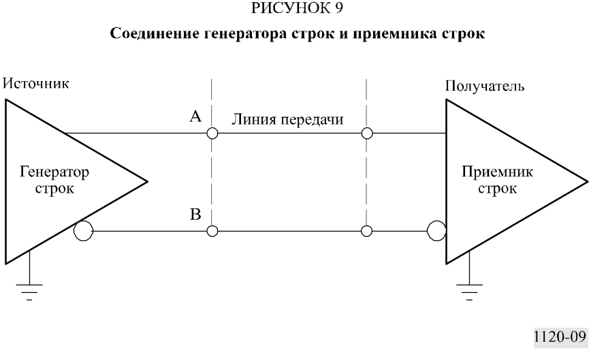

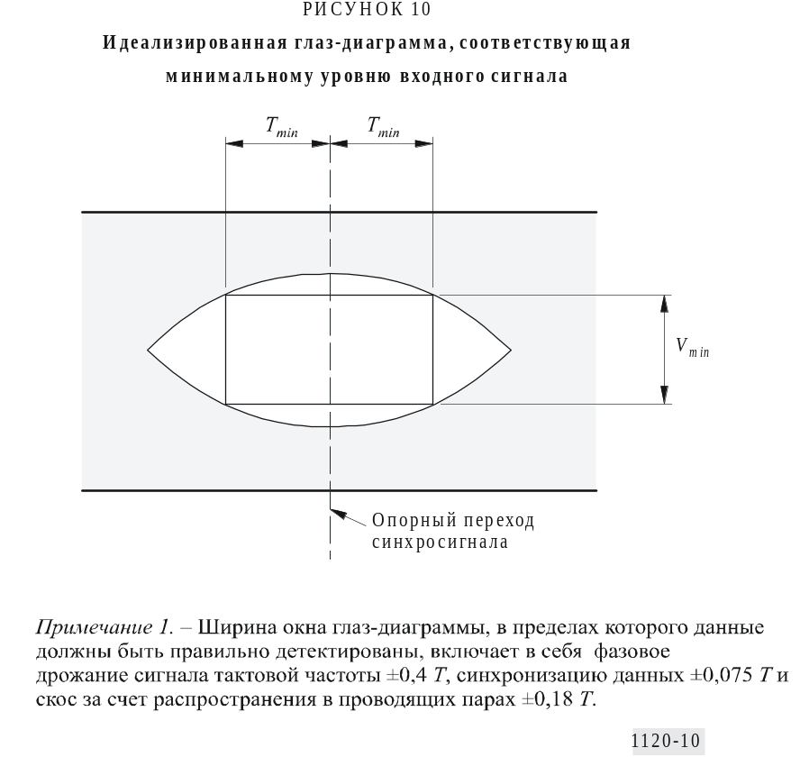

3.3 Механические характеристики (см. Примечание 1)

3.3.1 Разъем
В интерфейсе используется многоконтактный разъем. Разъемы крепятся двумя винтами на кабельном разъеме и двумя резьбовыми болтами к оборудованию. В кабельных разъемах применены штыревые контакты, а в разъемах на оборудовании – гнездовые контакты. И разъемы, и кабели обязательно экранируются.
Используется 93-контактный разъем. Расположение контактов показано в таблицах 20 и 21. Конструкционные параметры разъемов показаны на рисунках 11, 12 и 13.
ПРИМЕЧАНИЕ 1. – В новых разработках предпочтительно использовать последовательный интерфейс, описанный в п. 4.
ТАБЛИЦА 20
Распределение контактов разъема
Кон-такт | Сигналь-ная шина | Кон-такт | Сигналь-ная шина | Кон-такт | Сигналь-ная шина | Кон-такт | Сигналь-ная шина | Кон-такт | Сигналь-ная шина | Кон-такт | Сигналь-ная шина
1 | Тактовая частота A | 17 | ЗЕМЛЯ | 33 | Тактовая частота B
2 | XD 9A | 18 | ЗЕМЛЯ | 34 | XD 9B | 49 | YD 4A | 64 | ЗЕМЛЯ | 79 | YD 4B
3 | XD 8A | 19 | ЗЕМЛЯ | 35 | XD 8B | 50 | YD 3A | 65 | ЗЕМЛЯ | 80 | YD 3B
4 | XD 7A | 20 | ЗЕМЛЯ | 36 | XD 7B | 51 | YD 2A | 66 | ЗЕМЛЯ | 81 | YD 2B
5 | XD 6A | 21 | ЗЕМЛЯ | 37 | XD 6B | 52 | YD 1A | 67 | ЗЕМЛЯ | 82 | YD 1B
6 | XD 5A | 22 | ЗЕМЛЯ | 38 | XD 5B | 53 | YD 0A | 68 | ЗЕМЛЯ | 83 | YD 0B
7 | XD 4A | 23 | ЗЕМЛЯ | 39 | XD 4B | 54 | ZD 9A | 69 | ЗЕМЛЯ | 84 | ZD 9B
8 | XD 3A | 24 | ЗЕМЛЯ | 40 | XD 3B | 55 | ZD 8A | 70 | ЗЕМЛЯ | 85 | ZD 8B
9 | XD 2A | 25 | ЗЕМЛЯ | 41 | XD 2B | 56 | ZD 7A | 71 | ЗЕМЛЯ | 86 | ZD 7B
10 | XD 1A | 26 | ЗЕМЛЯ | 42 | XD 1B | 57 | ZD 6A | 72 | ЗЕМЛЯ | 87 | ZD 6B
11 | XD 0A | 27 | ЗЕМЛЯ | 43 | XD 0B | 58 | ZD 5A | 73 | ЗЕМЛЯ | 88 | ZD 5B
12 | YD 9A | 28 | ЗЕМЛЯ | 44 | YD 9B | 59 | ZD 4A | 74 | ЗЕМЛЯ | 89 | ZD 4B
13 | YD 8A | 29 | ЗЕМЛЯ | 45 | YD 8B | 60 | ZD 3A | 75 | ЗЕМЛЯ | 90 | ZD 3B
14 | YD 7A | 30 | ЗЕМЛЯ | 46 | YD 7B | 61 | ZD 2A | 76 | ЗЕМЛЯ | 91 | ZD 2B
15 | YD 6A | 31 | ЗЕМЛЯ | 47 | YD 6B | 62 | ZD 1A | 77 | ЗЕМЛЯ | 92 | ZD 1B
16 | YD 5A | 32 | ЗЕМЛЯ | 48 | YD 5B | 63 | ZD 0A | 78 | ЗЕМЛЯ | 93 | ZD 0B
ПРИМЕЧАНИЕ 1. – XD 9-XD 0, YD 9-YD 0, и ZD 9-ZD 0 представляют каждый бит компонентных сигналов. Номер от 9 до 0 обозначает номер бита (бит 9 – СЗБ). Индексы A и B относятся к терминалам A и B на рисунке 9, соответственно. Соотношения между XD, YD, ZD и компонентными сигналами показаны в таблице 21.
ПРИМЕЧАНИЕ 2. – Экран каждой пары использует контакт заземления (ЗЕМЛЯ), расположенный между контактами A и B для сигнала, например, контакт № 17 используется для экранирования сигнала тактовой частоты. Общий экран кабеля электрически присоединен к корпусу разъема, который заземлен на шасси оборудования.

3.3.2 Соединительный кабель
Может использоваться многоканальный кабель двух типов – с 21 или с 31 каналами, в зависимости от набора передаваемых сигналов (см. таблицу 21). Кабель состоит из витых пар с отдельным экранированием каждой пары. Он также имеет общий экран. Номинальное характеристическое сопротивление каждой витой пары составляет 110 Ом. Кабель должен иметь такие характеристики, которые соответствовали бы условиям глаз-диаграммы, показанной на рисунке 10 при длине кабеля до 20 м для систем, использующих тактовую частоту синхронизации 74,25 МГц (74,25/1,001 МГц),
и до 14 м для систем, использующих тактовую частоту синхронизации 148,5 МГц (148,5/1,001 МГц).
ТАБЛИЦА 21
Передаваемый сигнал и расположение строк в сигнале
Передаваемый сигнал | Компонента | Расположение строк в сигнале |  | Кабель
Передаваемый сигнал | Компонента | 10-битовая система | 8-битовая система | Кабель
Y, C_{R} /C_{B} | Y | XD 9-XD 0 | XD 9-XD 2
Y, C_{R} /C_{B} | C_{R} /C_{B} | ZD 9-ZD 0 | ZD 9-ZD 2 | 21 пара
Y, C_{R} /C_{B}  со служебным каналом | Y | XD 9-XD 0 | XD 9-XD 2
Y, C_{R} /C_{B}  со служебным каналом | C_{R} /C_{B} | ZD 9-ZD 0 | ZD 9-ZD 2
Y, C_{R} /C_{B}  со служебным каналом | Служебный канал | YD 9-YD 0 | YD 9-YD 2 | 31 пара
 | G | XD 9-XD 0 | XD 9-XD 2
R, G, B | B | YD 9-YD 0 | YD 9-YD 2
 | R | ZD 9-ZD 0 | ZD 9-ZD 2

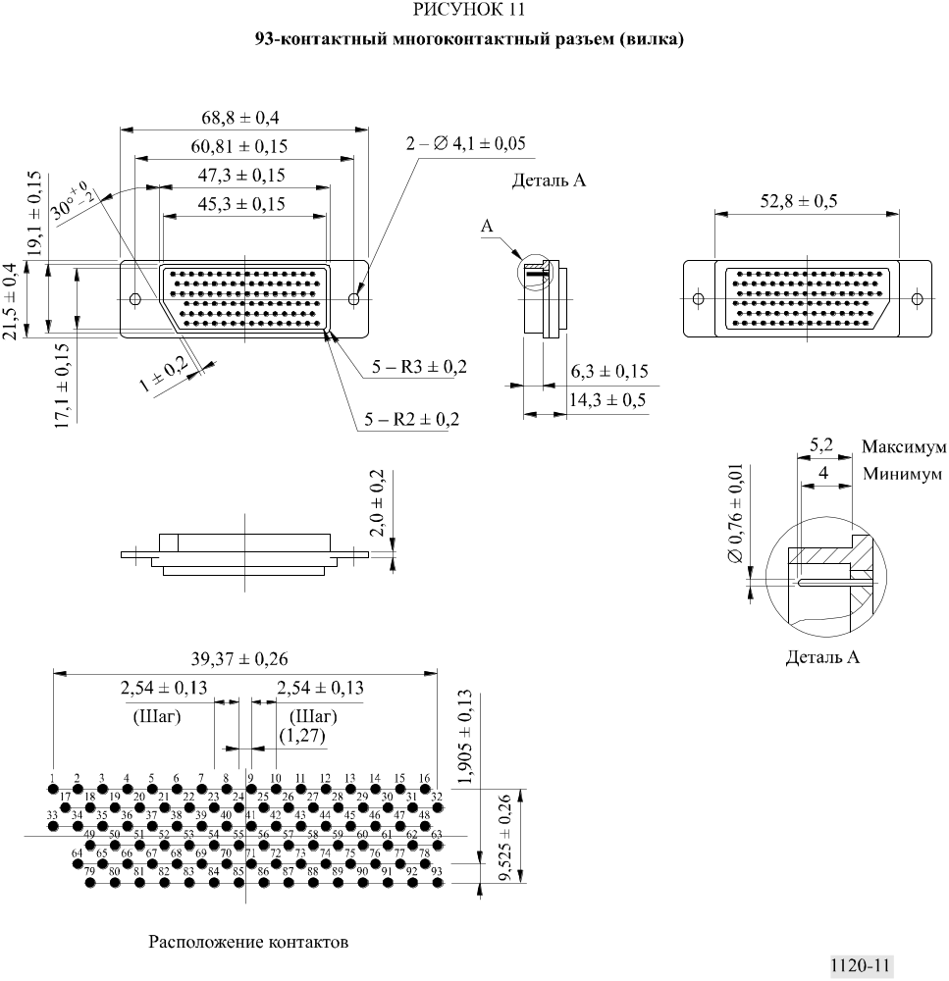

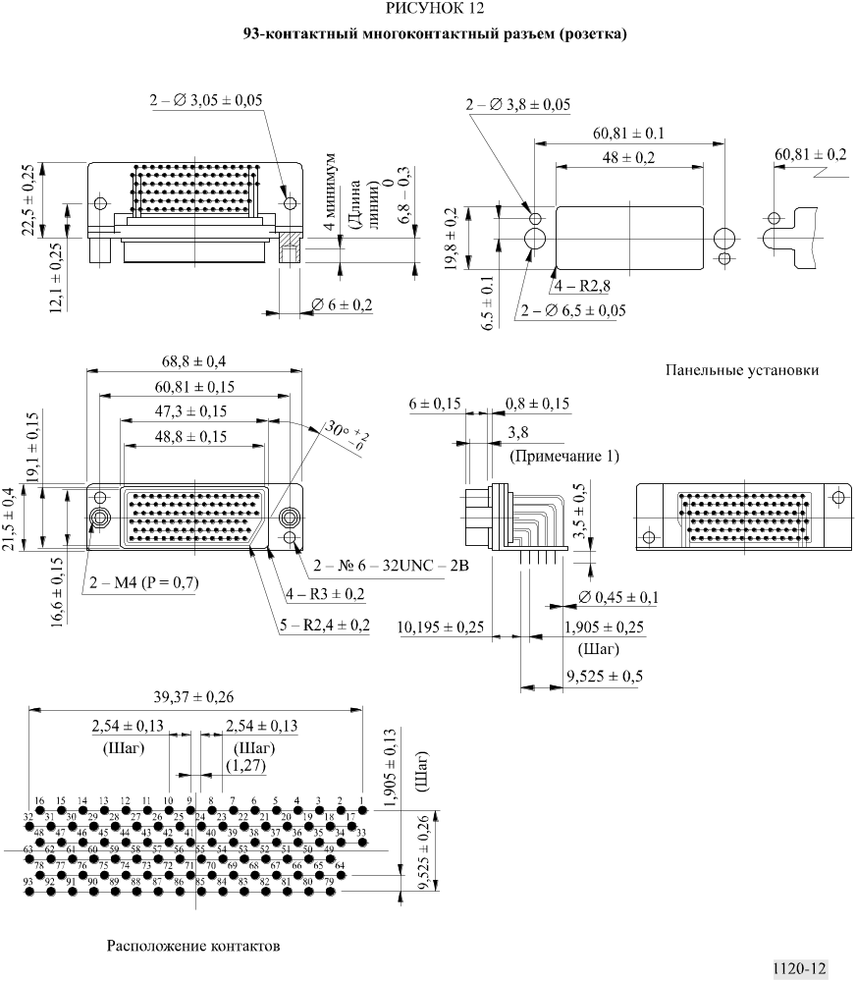
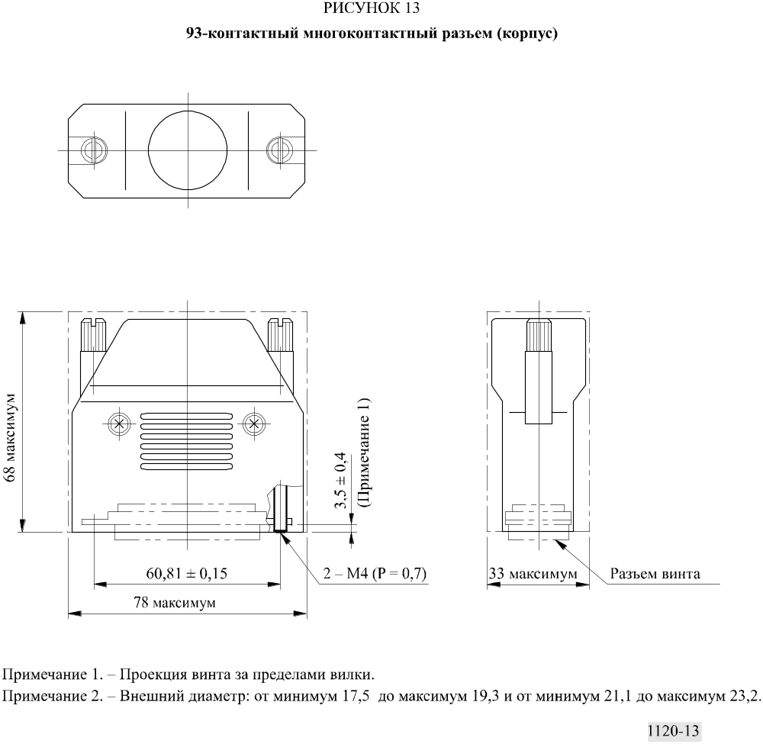

4 Последовательный интерфейс

4.1 Формат данных
Последовательные данные состоят из видеосигнала, кодов синхронизации изображения, данных о номере строки, кодов обнаружения ошибки, служебных данных и данных гашения. Все данные представлены в виде 10-битовых слов, и до преобразования из параллельной формы в последовательную являются параллельными. Два параллельных потока (т. е. данные сигнала яркости Y и данные цветоразностных сигналов C_{B} /C_{R}) мультиплексируются и преобразуются из параллельной формы в последовательную в соответствии с п. 4.2.

4.1.1 Данные видеосигнала
Данные видеосигнала должны представлять собой 10-битовые слова, описывающие сигналы Y, C_{B} /C_{R} видеосистем, определенных в п. 1.

4.1.2 Эталонные коды синхронизации изображения
Коды синхронизации изображения – SAV и EAV имеют формат, определенный в п. 2.

4.1.3 Данные о номере строки
Данные о номере строки состоят из двух слов, указывающих номер строки. Распределение битов в данных о номере строки показано в таблице 22. Данные о номере строки должны располагаться непосредственно после EAV.
ТАБЛИЦА 22
Распределение битов в данных о номере строки
Слово | b9  (СЗБ) | b8 | b7 | b6 | b5 | b4 | b3 | b2 | b1 | b0  (МЗБ)
LN0 | не b8 | L6 | L5 | L4 | L3 | L2 | L1 | L0 | R | R
LN1 | не b8 | R | R | R | L10 | L9 | L8 | L7 | R | R
L0 (МЗБ) – L10 (СЗБ): номер строки в бинарном коде.
R: зарезервирован (установлен в ноль).

4.1.4 Коды обнаружения ошибки
Коды обнаружения ошибки, циклические коды проверки на основе избыточности (CRCC), которые используются для обнаружения ошибок в активной цифровой строке, EAV и данных о номере строки, состоят из двух слов и определяются следующим уравнением полиномиального генератора:

EDC(x) = x¹⁸ + x⁵ + x⁴ + 1.
Первоначально значение кода установлено в ноль. Вычисления начинаются с первым словом активной цифровой строки и заканчиваются на финальном слове данных о номере строки. Вычисляется два кода обнаружения ошибки, один – для данных сигнала яркости (YCR) и один – для данных цветоразностных сигналов (CCR). Распределение битов в кодах обнаружения ошибки показано в таблице 23. Коды обнаружения ошибки должны располагаться непосредственно после данных о номере строки.
ТАБЛИЦА 23
Распределение битов в кодах обнаружения ошибки
Слово | Сb9  (СЗБ)ЗБ | b8 | b7 | b6 | b5 | b4 | b3 | b2 | b1 | b0  (МЗБ)
YCR0 | не b8 | CRCC8 | CRCC7 | CRCC6 | CRCC5 | CRCC4 | CRCC3 | CRCC2 | CRCC1 | CRCC0
YCR1 | не b8 | CRCC17 | CRCC16 | CRCC15 | CRCC14 | CRCC13 | CRCC12 | CRCC11 | CRCC10 | CRCC9
CCR0 | не b8 | CRCC8 | CRCC7 | CRCC6 | CRCC5 | CRCC4 | CRCC3 | CRCC2 | CRCC1 | CRCC0
CCR1 | не b8 | CRCC17 | CRCC16 | CRCC15 | CRCC14 | CRCC13 | CRCC12 | CRCC11 | CRCC10 | CRCC9
ПРИМЕЧАНИЕ 1. – CRC0 – СЗБ кодов обнаружения ошибки.

4.1.5 Служебные данные
Служебные данные должны отвечать общим правилам Рекомендации МСЭ-R BT.1364.

4.1.6 Данные гашения
Слова данных гашения, встречающиеся в течение цифровых интервалов гашения, которые не используются для SAV, EAV, данных о номере строки, кодов обнаружения ошибки и служебных данных, должны быть заполнены 10-битовыми словами, соответствующими следующим уровням квантования:
– 16,00 для данных Y;
– 128,00 для данных C_{B} /C_{R}.

4.2 Формат передачи
Два параллельных потока данных передаются по одному каналу в последовательной форме после того, как выполнено мультиплексирование слов, преобразование из параллельной формы в последовательную и скремблирование.

4.2.1 Мультиплексирование слов
Два параллельных потока мультиплексируются слово за словом и объединяются в один 10-битовый поток в следующем порядке C_{B}, Y, C_{R}, Y, C_{B}, Y, C_{R}, Y ... (см. рисунок 14 и таблицу 25).

4.2.2 Преобразование из параллельной формы в последовательную
МЗБ каждого 10-битового слова в параллельном потоке мультиплексированных слов в последовательном формате должен передаваться первым.

4.2.3 Канальное кодирование
Схема канального кодирования должна быть – инверсия без возврата к нулю (NRZI). Последовательный поток данных должен скремблироваться с применением следующего уравнения полиномиального генератора:
G(x) = (x⁹ + x⁴ + 1) (x + 1).
Входной сигнал скремблера должен быть логически позитивным. (Высокое напряжение соответствует единице данных, а низкое – нулю данных.)

4.2.4 Тактовая частота для последовательного сигнала
В таблице 24 определены тактовые частоты для последовательного сигнала, которые в двадцать раз превышают тактовую частоту для параллельного сигнала (см. таблицу 17).
ТАБЛИЦА 24
Тактовая частота для последовательного сигнала
Параметр | Значение
Параметр | 60/P | 30/P | 30/PsF | 60/I | 50/P | 25/P | 25/PsF | 50/I | 24/P | 24/PsF
Тактовая  частота для последовательного сигнала (ГГц) | 1,485 для двухканального режима работы  2,97 для одноканального режима работы  (2,97/1,001) | 1,485  (1,485/1,001) |  |  | 1,485 для двухканального режима работы  2,97 для одноканального режима работы | 1,485 |  |  | 1,485  (1,485/1,001)

4.2.5 Цифровое контрольное поле последовательного сигнала
Цифровые тестовые сигналы, пригодные для проверки характеристик кабеля и цепи фазовой автоподстройки частоты (ФАПЧ), описаны в Приложении 1.

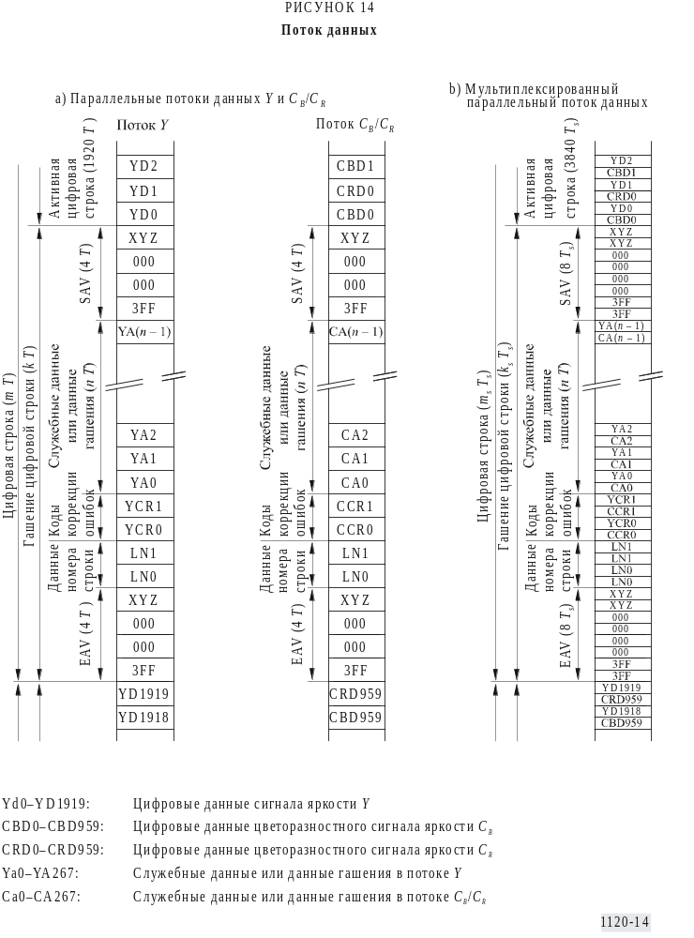

ТАБЛИЦА 25
Спецификации синхронизации потока данных (см. рисунок 14)

Символ | Параметр | Значение
Символ | Параметр | 60/P(1) | 30/P | 30/PsF | 60/I |  | 50/P(1) | 25/P | 25/PsF | 50/I | 24/P |  | 24/PsF
T | Период тактовой частоты (для параллельного сигнала) (нс) | 1 000/148,5  (1 001/148,5) | 1 000/74,25  (1 001/74,25) |  |  |  | 1 000/148,5 | 1 000/74,25 |  |  | 1 000/74,25  (1 001/74,25)
T_{s} | Период тактовой частоты для мультиплексированных параллельных данных | T/2
m | Цифровая строка в параллельном потоке данных | 2 200 |  |  |  | 2 640 |  |  |  |  |  | 2 750
k | Гашение цифровой строки в параллельном потоке данных | 280 |  |  |  | 720 |  |  |  |  |  | 830
n | Служебные данные или данные гашения в параллельном потоке данных | 268 |  |  |  | 708 |  |  |  |  |  | 728
m_{s} | Цифровая строка в мультиплексированном параллельном потоке данных | 4 400 |  |  |  | 5 280 |  |  |  |  |  | 5 500
k_{s} | Гашение цифровой строки в мультиплексированном параллельном потоке данных | 560 |  |  |  | 1 440 |  |  |  |  |  | 1 660
н_{s} | Служебные данные или данные гашения в мультиплексированном параллельном потоке данных | 536 |  |  |  | 1416 |  |  |  |  |  | 1 456
(1) Значения параметра для этих систем находится в стадии изучения.

4.3 Интерфейсы коаксиальных кабелей
Интерфейсы коаксиальных кабелей состоят из одного источника и одного получателя в соединении пункт-пункт. Интерфейсы коаксиальных кабелей определяют характеристики генератора строк (источника), приемника строк (получателя), линии передачи и разъемов.

4.3.1 Характеристики генератора строк (источника)
В таблице 26 определены характеристики генератора строк. Генератор строк должен иметь несимметричную выходную цепь.
ТАБЛИЦА 26
Характеристики генератора строк
№№ | Параметр | Значение
1 | Выходное сопротивление | 75 Ом номинально
2 | Смешение постоянной составляющей (1) | 0,0 В ± 0,5 В
3 | Амплитуда сигнала(2) | 800 мВp-p ± 10%
4 | Потери на отражение | ≥ 15 дБ(3), ≥ 10 дБ(4)
5 | Время нарастания и спада сигнала(5) | < 270 пс (20%–80%)
6 | Разница времен нарастания и спада | ≤ 100 пс
7 | Выходное фазовое дрожание(6) | f₁ = 10 Гц  f₃ = 100 кГц  f₄ = 1/10 от тактовой частоты  A₁ = 1 UI (UI: единичный интервал)  A₂ = 0,2 UI
(1) Определяется в точке сигнала со средней амплитудой.
(2) Измерено на резистивной нагрузке 75 Ом, присоединенной посредством коаксиального кабеля длиной 1 м.
(3) В полосе частот от 5 МГц до fc/2. (fc: тактовая частота для последовательного сигнала).
(4) В полосе частот от fc/2 до fc.
(5) Измерено между точками 20% и 80% на резистивной нагрузке 75 Ом. Выбросы нарастающих и спадающих фронтов сигнала не должны превышать 10% амплитуды.
(6) 1 UI равен 1/fc. Спецификации фазового дрожания и методик измерения фазового дрожания должны соответствовать Рекомендации МСЭ-R BT.1363 – Фазовое дрожание и методы измерения фазового дрожания в последовательных сигналах, соответствующие Рекомендациям МСЭ-R BT.656, МСЭ-R BT.799 и МСЭ-R BT.1120.
Отклонения амплитуды на выходе из-за сигналов со значительными постоянными составляющими, возникающими на горизонтальной строке (патологические сигналы), не должны выходить за предел 50 мВ выше или ниже средней огибающей сигнала (в размахе). (В сущности, данная спецификация определяет минимальное постоянное значение времени согласования на выходе).

4.3.2 Характеристики приемника строк (получателя)
В таблице 27 определены характеристики приемника строк. Приемник строк должен иметь несимметричную выходную цепь. Он должен правильно распознавать принятые данные, если он соединен с генератором строк, работающим на предельно допустимых значениях напряжения, разрешенных в п. 4.3.1, и когда он соединен через кабель, имеющий наихудшие параметры из допустимых согласно п. 4.3.3.
ТАБЛИЦА 27
Характеристики приемника строк
№№ | Параметр | Значение
1 | Входное сопротивление | 75 Ом номинально
2 | Потери на отражение | ≥ 15 дБ(1), ≥ 10 дБ(2)
 |  | ±2,5 V_{max} | Постоянная составляющая
3 | Мешающий сигнал | < 2,5 V_{p-p} | До 5 кГц
 |  | < 100 мВ_{p-p} | От 5 кГц до 27 МГц
 |  | < 40 мВ_{p-p} | Выше 27 МГц
(1) В полосе частот от 5 МГц до fc/2.
(2) В полосе частот от fc/2 до fc.

4.3.3 Характеристики линии передачи
Соответствующие спецификации приведены в таблице 28.
ТАБЛИЦА 28
Характеристики линии передачи
№№ | Параметр | Значение
1 | Потери передачи(1) | ≤ 20 дБ на частоте, равной 1/2 тактовой частоты для работы со скоростью 1,485 Гбит/с | ≤ 30 дБ на частоте, равной 1/2 тактовой частоты для работы со скоростью 2,97 Гбит/с
2 | Потери на отражение | ≥ 15 дБ(2), ≥ 10 дБ(3)
3 | Сопротивление | 75 Ом номинально
(1) Характеристика потерь в виде .
(2) В полосе частот от 5 МГц до fc/2.
(3) В полосе частот от fc/2 до fc.

4.3.4 Разъем
Разъем должен иметь механические характеристики, соответствующие стандартному типу BNC, определенному в МЭК 169-8 (Международной электротехнической комиссии), и его электрические характеристики должны обеспечивать характеристическое сопротивление 75 Ом для всего диапазона используемых частот до 3,5 ГГц.

4.4 Интерфейсы оптоволоконных кабелей
Оптические интерфейсы должны использовать только одномодовые оптические интерфейсы и должны отвечать общим правилам Рекомендации МСЭ-R BT.1367 – Последовательная цифровая оптоволоконная система для сигналов, соответствующих Рекомендациям МСЭ-R BT.656, МСЭ-R BT.799 и МСЭ-R BT.1120.
Для применения данной Рекомендации необходимыми являются следующие спецификации:
Время нарастания и спада сигнала: | < 270 пс (20%–80%)
Выходное фазовое дрожание (см. Примечание 1): | f₁ | = 10 Гц
 | f₃ | = 100 кГц
 | f₄ | = 1/10 от тактовой частоты
 | A1 | = 0,135 I UI
 | A2 | = 0,135 UI
Необходимо определить входное фазовое дрожание. Входное фазовое дрожание измеряется с коротким кабелем (2 м).
ПРИМЕЧАНИЕ 1. – Спецификация фазового дрожания и методики измерения фазового дрожания должны отвечать требованиям Рекомендации МСЭ-R BT.1363.

4.5 Последовательный интерфейс для двухканального режима работы 60/P и 50/P
Такой интерфейс состоит из двух однонаправленных соединений между двумя устройствами. По этим соединениям передаются данные телевизионного сигнала высокой четкости (ТВЧ) и связанным с ним данным. Эти два соединения называются линией A и линией B. Термин "линия" использован для определения последовательного потока данных, форматированного в соответствии со спецификацией, описанной в п. 4. Суммарная скорость передачи данных двухканального интерфейса составляет 2,970 Гбит/с или 2,970/1,001 Гбит/с.

4.5.1 Нумерация отсчетов источника
Каждая строка компоненты Y состоит из 2640 (50/P) или 2200 (60/P) отсчетов, а строка компонент C_{B} и C_{R} состоит из 1320 (50/P) или 1100 (60/P) отсчетов, как показано в таблице 11. Эти отсчеты обозначаются номерами 0-2639 или 0-2199 для компоненты Y и номерами 0-1319 или 0-1099 для компонент C_{B} и C_{R}, кроме того, конкретным отсчетам присваивается индекс, например отсчет Y135 или отсчет C_{B}429.

4.5.2 Потоки данных интерфейса и структура мультиплексированного сигнала
Видеосигнал делится на два потока данных, передаваемых по линиям A и B. Последовательный поток данных в одной линии содержит два канала, первый (Y канал) и второй (C_{B} /C_{R} канал). Данные направляются в эти каналы. Термин "канал" использован для определения того, как используются первый и второй каналы линии.
Размещение данных, полученных в виде структуры квантования изображения 4:2:2, показано на рисунках 15 и 16. Каждая строка исходного изображения попеременно размещается в линиях А и В двухканального интерфейса.

4.5.3 Эталонные сигналы синхронизации и номера строк
Биты F (поле/кадр), V (вертикальный), H (горизонтальный), P3, P2, P1, P0 (контроль четности) и номера строк интерфейса в линии А и линии В должны быть такими, как показано на рисунках 15 и 16.
ПРИМЕЧАНИЕ 1. − В данном процессе на каждом интерфейсе требуется буферизация и минимальной продолжительностью в одну горизонтальную строку, в результате чего получается, что минимальное время задержки передачи составляет две горизонтальные строки.
ПРИМЕЧАНИЕ 2. − На рисунке 15 показано, как мультиплексируются сигнал яркости и цветоразностные сигналы в передаваемом пакете.
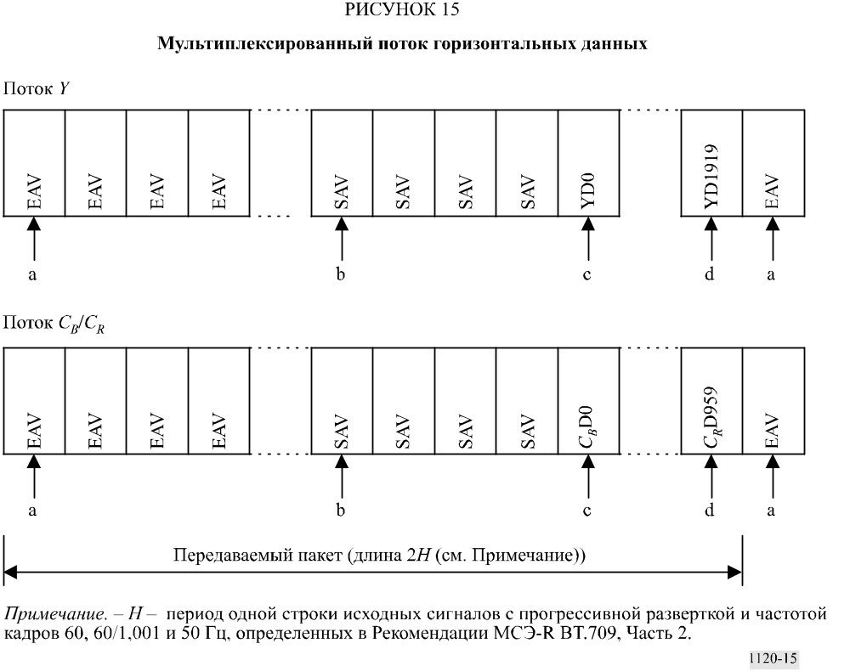

На рисунке 15 показана структура последовательных данных формата 4:2:2.

Частота кадров | Общее число слов  в пакете | Общее число слов данных активного изображения на один передаваемый пакет | Номер слова
Частота кадров | Общее число слов  в пакете |  | a | b | c | d
60  (60/1,001) | 2 200 | 1 920 | 1 920 | 2 196 | 0 | 1 919
50 | 2 640 | 1 920 | 1 920 | 2 636 | 0 | 1 919
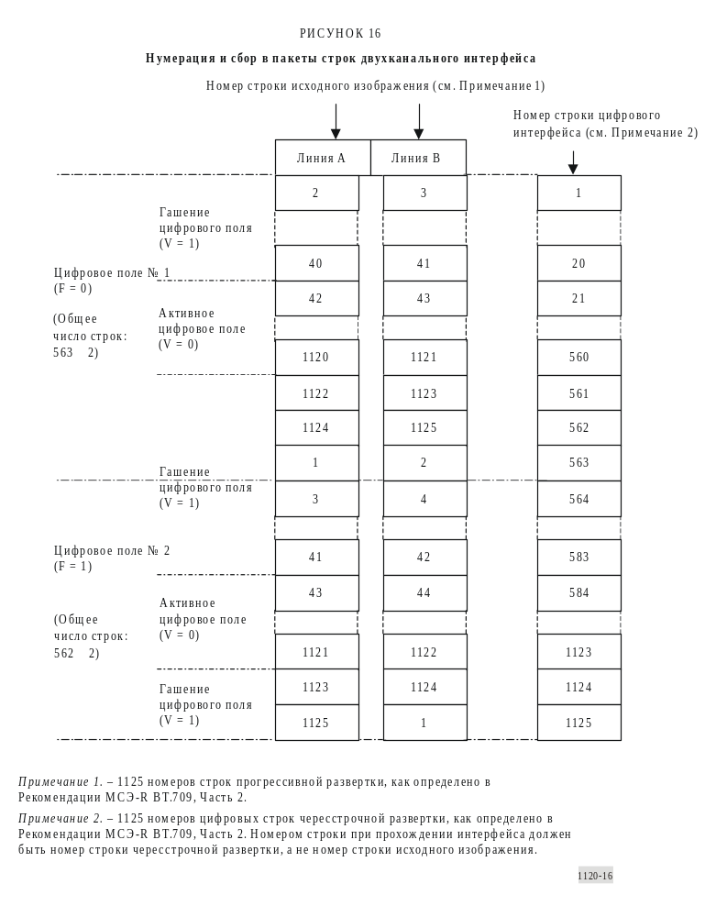

4.5.4 Параметры синхронизации сигнала
Различие в синхронизации между линиям А и В на источнике не должно превышать 40 нс.

4.5.5 Идентификация линий А и В
Линия A и линия B должны определяться идентификатором нагрузки в соответствии
с Рекомендацией МСЭ-R BT.1614, которому соответствует определение в таблице 29.
В спецификации линия А – должна обозначаться как канал 1, а линия В – как канал 2.
ТАБЛИЦА 29
Определения идентификатора нагрузки для видеосигналов 1920 × 1080
на двухканальных цифровых интерфейсах высокой четкости
Биты | Байт 1 | Байт 2 | Байт 3 | Байт 4
Бит 7 | 1 | Транспортировка: чересстрочная (0) или прогрессивная (1) | Зарезервирован | Зарезервирован
Бит 6 | 0 | Изображение: чересстрочная (0) или прогрессивная (1) | Зарезервирован | Распределение каналов в двухканальной линии  Канал 1 (0) или канал 2 (1)
Бит 5 | 0 | Зарезервирован | Зарезервирован | Зарезервирован
Бит 4 | 0 | Зарезервирован | Зарезервирован | Динамический диапазон  100% (0h), 200% (1h),  400% (2h),  Зарезервирован (3h)
Бит 3 | 0 | Частота кадров | Структура квантования
Бит 2 | 1 | Частота кадров | Структура квантования | Зарезервирован
Бит 1 | 1 | Частота кадров | Структура квантования | Разрядность  8-битовая (0h), 10-битовая (1h),  12-битовая (2h),  Зарезервирован (3h)
Бит 0 | 1 | Частота кадров | Структура квантования

4.5.6 Служебные данные
Служебные данные должны быть введены в область гашения линии А и линии В и должны отвечать общим правилам Рекомендации МСЭ-R BT.1364. Введение служебных данных в линию А должно быть выполнено до их введения в линию В.

4.5.7 Звуковые данные
Звуковые данные должны быть введены в область служебных данных линии А и линии В и должны отвечать общим правилам Рекомендации МСЭ-R BT.1365. Введение звуковых данных в линию А должно быть выполнено до их введения в линию В.
– Пример 1: Когда на двухканальный интерфейс подается 12 каналов звуковых данных, все 12 каналов должны быть введены в линию А – запрещается вводить 8 каналов в линию A и 4 канала в линию B.
– Пример 2: Когда вводится 20 каналов звуковых данных, 16 каналов должны быть введены в линию А и 4 канала должны быть введены в линию B.

4.5.8 Временной код
Временной код должен быть введен в область служебных данных линии А и линии В и должен отвечать общим правилам Рекомендации МСЭ-R BT.1366. Введение временного кода в линию А должно быть выполнено до его введения в линию В.

4.5.9 Применение последовательного двухканального цифрового интерфейса
В Дополнении 1 показаны некоторые варианты ТВЧ применения последовательного двухканального цифрового интерфейса высокой четкости для других форматов сигнала.
Дополнение 1
к Части 2
Варианты применения последовательного двухканального цифрового интерфейса высокой четкости
Последовательный двухканальный цифровой интерфейс высокой четкости может быть также использован для передачи исходных ТВЧ сигналов, имеющих один из форматов, перечисленных в таблице 30.

ТАБЛИЦА 30
Формат исходного ТВЧ сигнала
Структура квантования формата сигнала | Разрядность пиксела | Частота кадров/полей
4:4:4 (RGB)  4:4:4:4 (RGB + A) | 10 битов | 30, 30/1,001, 25, 24 и  24/1,001 Гц для сигнала с прогрессивной разверткой и с передачей сегментированных кадров  для сигнала с чересстрочной разверткой 60, 60/1,001 и 50 Гц (частота полей)
4:4:4 (RGB) | 12 битов
4:2:2 (YC_{B}C_{R}) | 12 битов
4:4:4 (YC_{B}C_{R})  4:4:4:4 (YC_{B}C_{R} + A) | 10 битов
4:4:4 (YC_{B}C_{R}) | 12 битов
ПРИМЕЧАНИЕ 1. – Компонента "A" – это служебная компонента, которую определяет пользователь в зависимости от приложения. В том случае, когда компонента A не используется для передачи данных изображения, разрядность служебного сигнала ограничена максимальным значением 8 битов.

1 4:4:4 (RGB) и 4:4:4:4 (RGB + A) 10-битовые сигналы систем 30/P, 30/PsF, 60/I, 25/P, 25/PsF, 50/I, 24/P и 24/PsF

1.1 Нумерация отсчетов сигнала источника
Каждая строка компонентов G, B, R и A состоит из общего числа отсчетов 2750, 2640 или 2200, как показано в таблице 11. Эти отсчеты обозначаются номерами 0-2749, 0-2639, или 0-2199, кроме того, конкретным отсчетам присваивается индекс, например отсчет G135 или отсчет B429.

1.2 Потоки данных интерфейса
Поток данных линии A содержит все отсчеты компоненты G плюс четные (0, 2, 4, и т. д.) отсчеты компонентов B и R. Поток данных линии B содержит все нечетные (1, 3, 5, и т. д.) отсчеты компонентов B и R плюс все отсчеты компоненты A (см. рисунок 17).
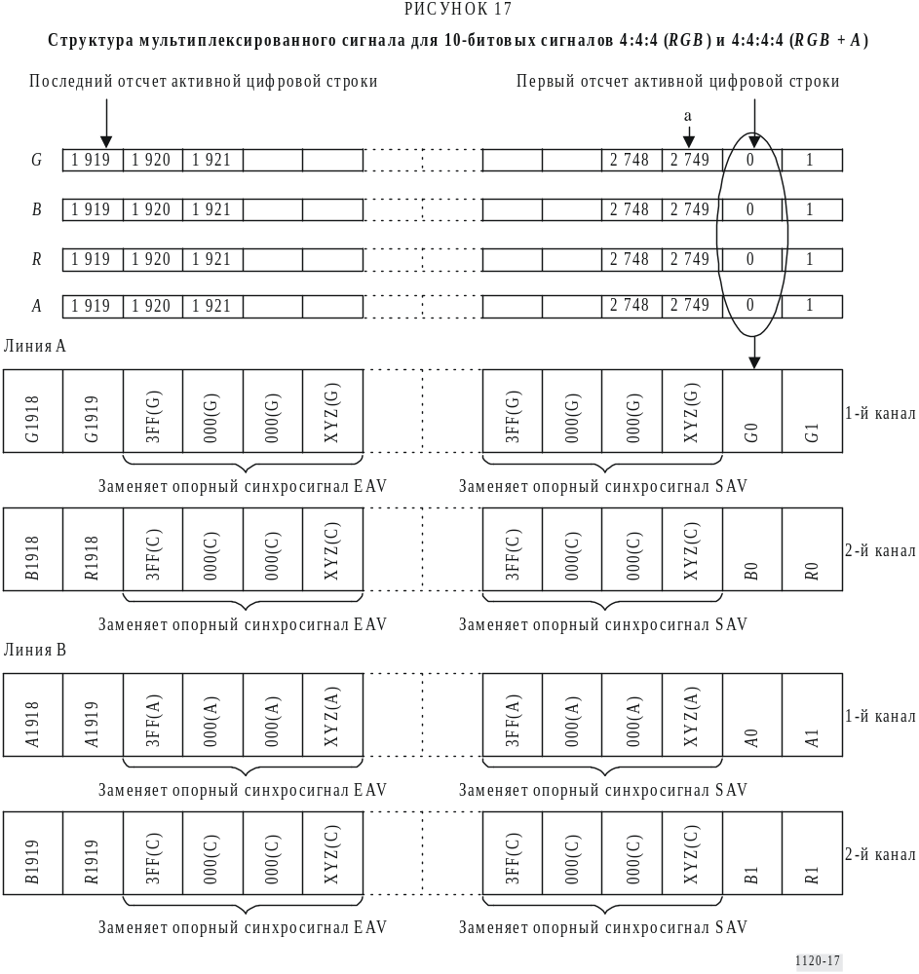

Частота кадров/полей | Разрядность пиксела | Общее число слов в пакете | Общее число слов данных активного изображения на один передаваемый пакет | Номер слова  а
60 или 60/1,001 полей,  30 или 30/1,001 кадров | 10 битов | 2 200 | 1 920 | 2 199
50 полей,  25 кадров | 10 битов | 2 640 | 1 920 | 2 639
24 или 24/1,001 кадров | 10 битов | 2 750 | 1 920 | 2 749

1.3 Структура мультиплексированного сигнала
Слова видеосигнала должны передаваться в следующем порядке (см. рисунок 18):
Поток данных линии А: B0, G0, R0, G1, B2, G2, R2, G3 ...
Поток данных линии В: B1, A0, R1, A1, B3, A2, R3, A3 ...
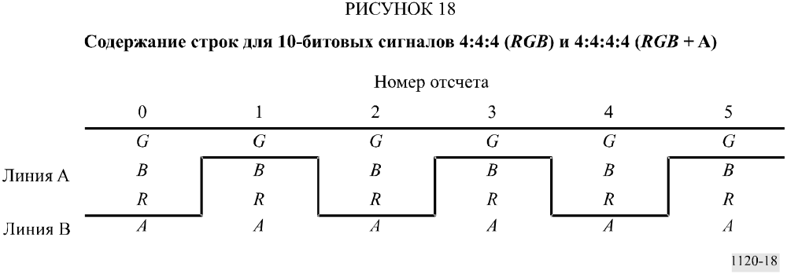

1.4 Служебный сигнал
Использование служебного сигнала (A) зависит от приложения.
Если служебный сигнал не представлен, то значение служебной компоненты (по умолчанию) должно быть выставлено в 64_{h}. Если служебный сигнал используется для передачи информации изображения, то размер растра и частота кадров/полей должны быть теми же, что и для передаваемых через интерфейс компонентов RGB. Если служебный сигнал используется для передачи информации, отличной от изображения, слова данных служебного сигнала должны иметь размер не более 8 битов.
Данные со значениями от 000_{h} до 003_{h} и от 3FC_{h} до 3FF_{h} не допускаются.

2 12-битовые сигналы 4:4:4 (RGB) систем 30/P, 30/PsF, 60/I, 25/P, 25/PsF, 50/I, 24/P и 24/PsF

2.1 Нумерация отсчетов сигнала источника
Каждая строка компонентов G, B, R и A состоит из общего числа отсчетов 2750, 2640 или 2200,
как показано в таблице 11. Эти отсчеты обозначаются номерами 0-2749, 0-2639 или
0-2199, кроме того, конкретным отсчетам присваивается индекс, например отсчет G135 или отсчет B429. Отсчеты – это 12-битовые квантованные значения сигнала, квантование может выполняться в соответствии с уравнениями цифрового кодирования, приведенными в Рекомендации МСЭ-R BT.1361. 10 старших битов 12-битовых отсчетов обозначаются суффиксами, например отсчет G135:2-11 или отсчет B429:2-11, а 2 младших бита 12-битовых отсчетов обозначаются суффиксами, например отсчет G135:0-1 или отсчет B429:0-1. 2 младших бита сигналов R, G и B вводятся в 1-й канал линии B и обозначаются суффиксами, например RGB135:0-1. n-ый бит сигналов R, G и B обозначается суффиксом, например G:n. Структура данных RGB:0-1 определяется в п. 2.3.

2.2 Потоки данных интерфейса
Поток данных линии A содержит 10 старших битов всех отсчетов компоненты G, плюс 10 старших битов четных (0, 2, 4 и т. д.) отсчетов компонентов B и R. Поток данных линии В содержит 10 старших битов нечетных (1, 3, 5 и т. д.) отсчетов компонентов B и плюс 2 младших бита из всех отсчетов компонентов R, G и B (см. рисунок 19).
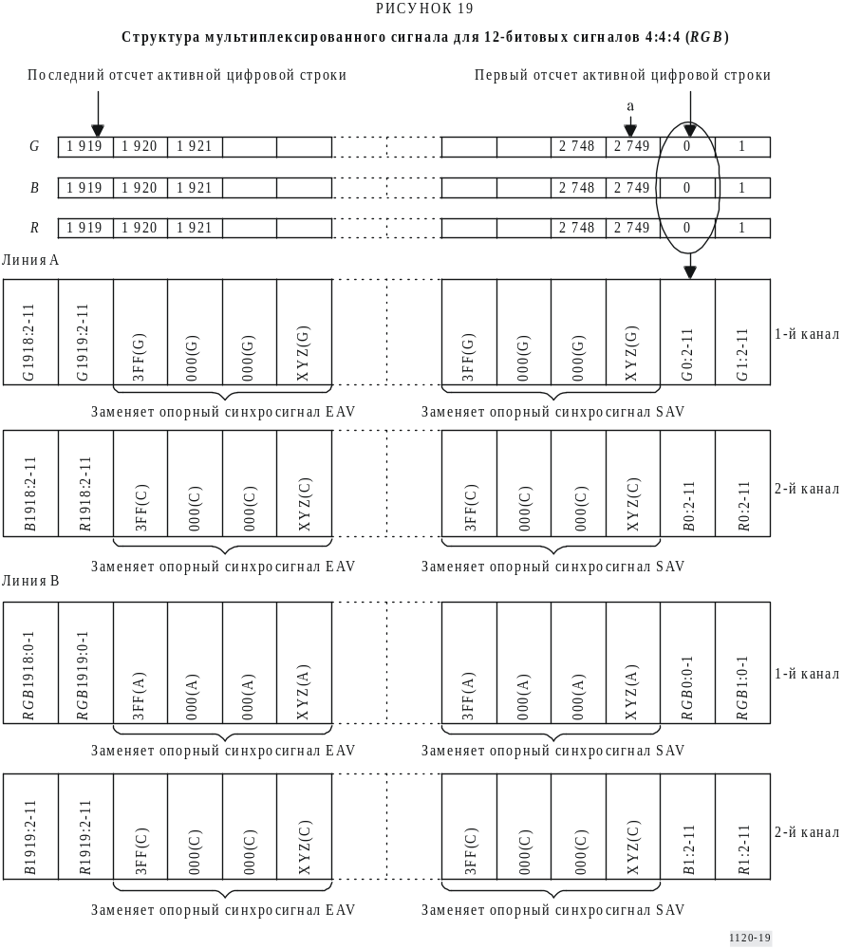

Частота кадров/полей | Разрядность пиксела | Общее число слов в пакете | Общее число слов данных активного изображения на один передаваемый пакет | Номер слова  a
60 или 60/1,001 полей,  30 или 30/1,001 кадров | 12 битов | 2 200 | 1 920 | 2 199
50 полей,  25 кадров | 12 битов | 2 640 | 1 920 | 2 639
24 или 24/1,001 кадров | 12 битов | 2 750 | 1 920 | 2 749

2.3 Введение данных RGB:0-1 в первый канал линии В
Введение 2 младших битов компонентов R, G и B в первый канал линии B показано в таблице 31.
ТАБЛИЦА 31
Структура введения данных RGB:0-1 в первый канал линии В
Номер бита
Слово | 9 | 8 | 7 | 6 | 5 | 4 | 3 | 2 | 1 | 0
Слово | (СЗБ) |  |  |  |  |  |  |  |  | (МЗБ)
 | ___
 | B8 | EP | G:1 | G:0 | B:1 | B:0 | R:1 | R:0 | Резерв | Резерв
СЗБ: старший значащий бит.
МЗБ: младший значащий бит.
Бит 8: проверка на четность битов с 7 по 0.
Бит 9: дополнение бита 8.
Биты 0 и 1: резервные (пока значение резервных битов не определено, они должны быть установлены в 0).

2.4 Структура мультиплексированного сигнала
Слова видеосигнала должны передаваться в следующем порядке: (см. рисунок 20).
Поток данных линии А: B0:2-11, G0:2-11, R0:2-11, G1:2-11, B2:2-11, G2:2-11, R2:2-11, G3:2-11 ...
Поток данных линии В: B1:2-11, RGB0:0-1, R1:2-11, RGB1:0-1, B3:2-11, RGB2:0-1, R3:2-11, RGB3:0-1 ...

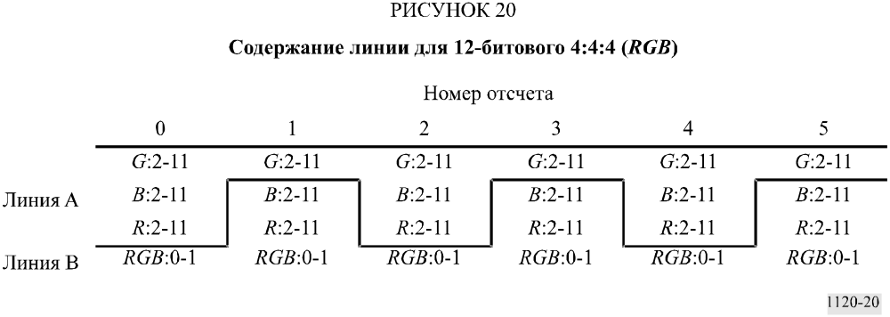

3 12-битовые сигналы 4:2:2 (YC_{B}C_{R}) систем 30/P, 30/PsF, 60/I, 25/P, 25/PsF, 50/I, 24/P и 24/PsF

3.1 Нумерация отсчетов сигнала источника
Каждая строка компоненты Y состоит из общего числа отсчетов 2750, 2640 или 2200, и каждая строка компонентов C_{B} и C_{R} состоит из общего числа отсчетов 1375, 1320 или 1100, как показано в таблице 11. Эти отсчеты обозначаются номерами 0-2749, 0-2639 или 0-2199 для компоненты Y и номерами 0-1374, 0-1319 или 0-1099 для компонентов C_{B} и C_{R}, кроме того, конкретным отсчетам присваивается индекс, например отсчет Y135 или отсчет C_{B}429. Отсчеты – это 12-битовые квантованные значения сигнала, квантование может выполняться в соответствии с уравнениями цифрового кодирования, приведенными в Рекомендации МСЭ-R BT.1361. 10 старших битов 12-битовых отсчетов обозначаются суффиксами, например отсчет Y135:2-11 или отсчет C_{B}429:2-11,
а 2 младших бита 12-битовых отсчетов обозначаются суффиксами, например отсчет Y135:0-1 или отсчет C_{B}429:0-1. 2 младших бита сигналов Y, C_{B} и C_{R} вводятся в 1-й канал линии B и обозначаются суффиксами, например YC_{B}C_{R}135:0-1 и Y136:0-1. n-ый бит сигналов Y, C_{B} и C_{R} обозначается суффиксом, например Y:n. Структура данных YC_{B}C_{R}:0-1 и Y:0-1 определяется в п. 3.3.

3.2 Потоки данных интерфейса
Поток данных линии A содержит 10 старших битов всех отсчетов компоненты Y плюс 10 старших битов всех четных отсчетов компонентов C_{B}, C_{R}. Поток данных линии В содержит младшие биты четных отсчетов компонентов Y, C_{B}, C_{R} и 2 младших бита нечетных отсчетов компоненты Y (только) плюс компоненту A (см. рисунок 21).

3.3 Введение данных YC_{B}C_{R}:0-1 и Y:0-1 в первый канал линии В
Введение 2 младших битов четных отсчетов компонентов Y, C_{B} и C_{R} и 2 младших битов нечетных отсчетов компоненты Y (только) в первый канал линии B показано в таблицах 32 и 33 и на рисунке 22.
ТАБЛИЦА 32
Структура введения данных YC_{B}C_{R}:0-1 в первый канал линии В
Номер бита
Слово | 9 | 8 | 7 | 6 | 5 | 4 | 3 | 2 | 1 | 0
Слово | (СЗБ) |  |  |  |  |  |  |  |  | (МЗБ)
 | ___
 | Бит 8 | EP | Y:1 | Y:0 | C_{B}:1 | C_{B}:0 | C_{R}:1 | C_{R}:0 | Резерв | Резерв
СЗБ: старший значащий бит.
МЗБ: младший значащий бит.
Бит 8: проверка на четность битов с 7 по 0.
Бит 9: дополнение бита 8.
Биты 0 и 1: резервные (пока значение резервных битов не определено, они должны быть установлены в 0).

ТАБЛИЦА 33
Структура введения данных Y:0-1 в первый канал линии В
Номер бита
Слово | 9 | 8 | 7 | 6 | 5 | 4 | 3 | 2 | 1 | 0
Слово | (СЗБ) |  |  |  |  |  |  |  |  | (МЗБ)
 | ___
 | Бит 8 | EP | Y:1 | Y:0 | Резерв | Резерв | Резерв | Резерв | Резерв | Резерв
СЗБ: старший значащий бит.
МЗБ: младший значащий бит.
Бит 8: проверка на четность битов с 7 по 0.
Бит 9: дополнение бита 8.
Биты 0 и 1: резервные (пока значение резервных битов не определено, они должны быть установлены в 0).
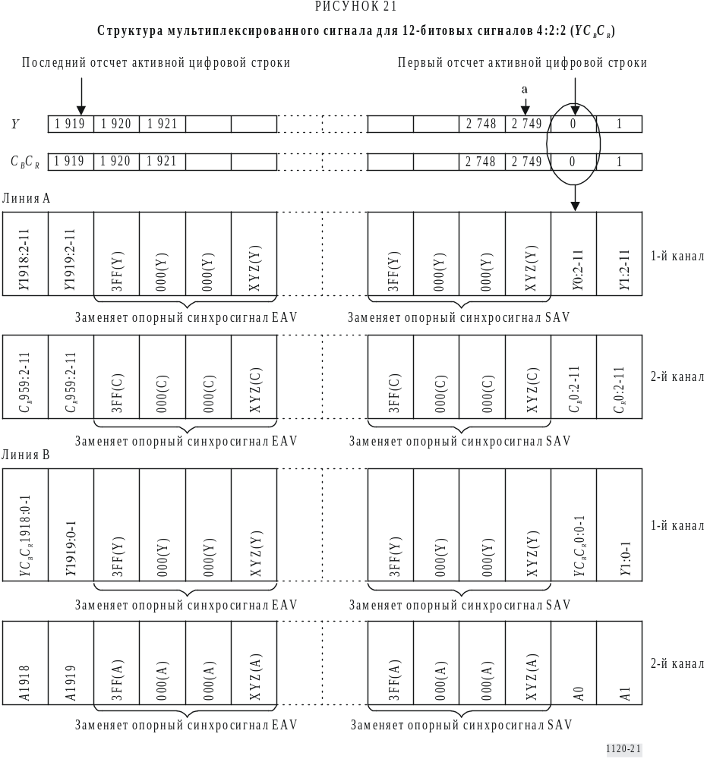

Частота кадров/полей | Разрядность пиксела | Общее число слов в пакете | Общее число слов данных активного изображения на один передаваемый пакет | Номер слова  a
60 или 60/1,001 полей,  30 или 30/1,001 кадров | 12 битов | 2 200 | 1 920 | 2 199
50 полей,  25 кадров | 12 битов | 2 640 | 1 920 | 2 639
24 или 24/1,001 кадров | 12 битов | 2 750 | 1 920 | 2 749

3.4 Структура мультиплексированного сигнала
Слова видеосигнала должны передаваться в следующем порядке (см. рисунок 22):
Поток данных линии А: C_{B}0:2-11, Y0:2-11, C_{R}0:2-11, Y1:2-11, C_{B}2:2-11, Y2:2-11, C_{R}2:2-11, Y3:2-11 ...
Поток данных линии В: A0, YC_{B}C_{R}0:0-1, A1, Y1:0-1, A2, YC_{B}C_{R}2:0-1, A3, Y3:0-1 ...

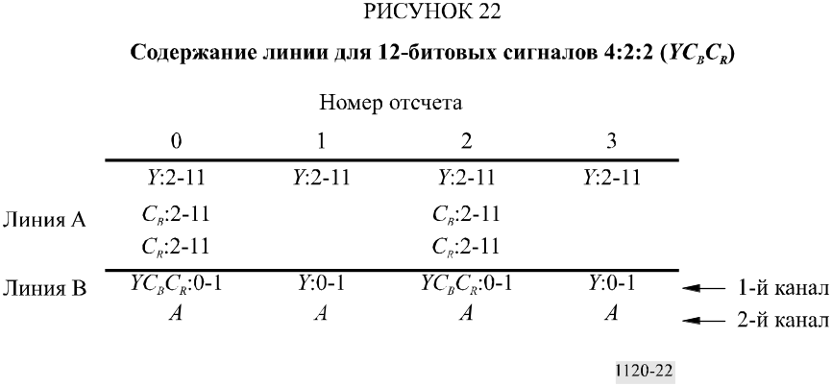

3.5 Служебный сигнал
См. п. 1.4.

4 10-битовые сигналы 4:4:4 (YC_{B}C_{R}), 4:4:4:4 (YC_{B}C_{R} + A) систем 30/P, 30/PsF, 60/I, 25/P, 25/PsF, 50/I, 24/P и 24/PsF

4.1 Нумерация отсчетов сигнала источника
Каждая строка компонентов Y, C_{B}, C_{R} и A состоит из общего числа отсчетов 2750, 2640 или 2200. Эти отсчеты обозначаются номерами 0-2749, 0-2639, или 0-2199, кроме того, конкретным отсчетам присваивается индекс, например отсчет Y135 или отсчет C_{B}429.

4.2 Потоки данных интерфейса
Поток данных линии А содержит все отсчеты компоненты Y плюс четные (0, 2, 4 и т. д.) отсчеты компонентов C_{B} и C_{R}. Поток данных линии В содержит нечетные (1, 3, 5 и т. д.) отсчеты компонентов C_{B} и C_{R} плюс все отсчеты компоненты A (см. рисунок 23).
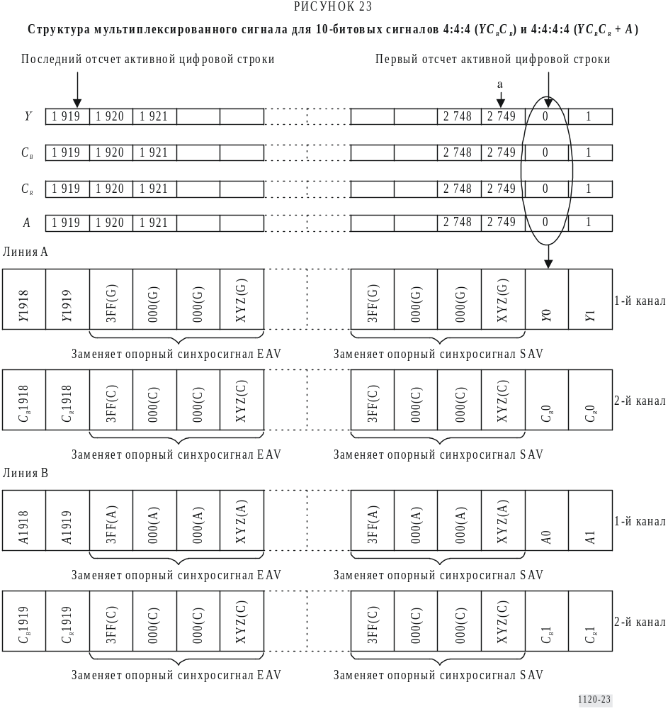

Частота кадров/полей | Разрядность пиксела | Общее число слов в пакете | Общее число слов данных активного изображения на один передаваемый пакет | Номер слова  a
60 или 60/1,001 полей,  30 или 30/1,001 кадров | 10 битов | 2 200 | 1 920 | 2 199
50 полей,  25 кадров | 10 битов | 2 640 | 1 920 | 2 639
24 или 24/1,001 кадров | 10 битов | 2 750 | 1 920 | 2 749

4.3 Структура мультиплексированного сигнала
Слова видеосигнала должны передаваться в следующем порядке (см. рисунок 24):
Поток данных линии А: C_{B}0, Y0, C_{R}0, Y1, C_{B}2, Y2, C_{R}2, Y3 ...
Поток данных линии В: C_{B}1, A0, C_{R}1, A1, C_{B}3, A2, C_{R}3, A3 ...

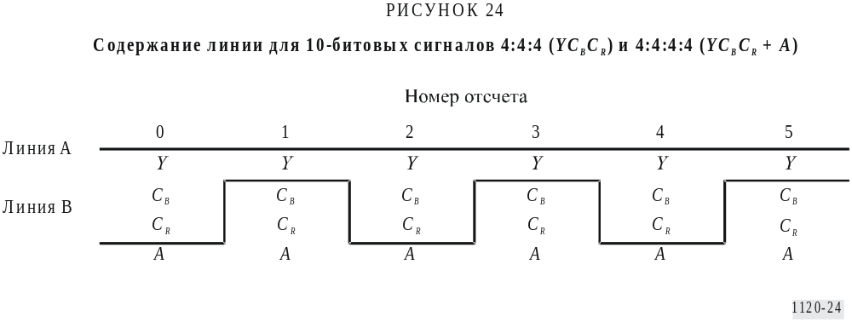

4.4 Служебный сигнал
См. п. 1.4.

5 12-битовые сигналы 4:4:4 (YC_{B}C_{R}) систем 30/P, 30/PsF, 60/I, 25/P, 25/PsF, 50/I,
24/P и 24/PsF

5.1 Нумерация отсчетов сигнала источника
Каждая строка компонентов Y, C_{B} и C_{R} состоит из общего числа отсчетов 2750, 2640 или 2200. Эти отсчеты обозначаются номерами 0-2749, 0-2639 или 0-2199, кроме того, конкретным отсчетам присваивается индекс, например отсчет Y135 или отсчет C_{B}429. Отсчеты – это 12-битовые квантованные значения сигнала, квантование может выполняться в соответствии с уравнениями цифрового кодирования, приведенными в Рекомендации МСЭ-R BT.1361. 10 старших битов 12-битовых отсчетов обозначаются суффиксами, например отсчет Y135:2-11 или отсчет C_{B}429:2-11,
а 2 младших бита 12-битовых отсчетов обозначаются суффиксами, например отсчет Y135:0-1 или отсчет C_{B}429:0-1. 2 младших бита сигналов Y, C_{B} и C_{R} вводятся в 1-й канал линии B и обозначаются суффиксами, например YC_{B}C_{R}135:0-1. n-ый бит сигналов Y, C_{B} и C_{R} обозначается суффиксом, например Y:n. Структура данных YC_{B}C_{R}:0-1 определяется в п. 3.3.

5.2 Потоки данных интерфейса
Поток данных линии A содержит 10 старших битов всех отсчетов компоненты Y плюс 10 старших битов всех четных (0, 2, 4 и т. д.) отсчетов компонентов C_{B} и C_{R}. Поток данных линии В содержит 10 старших битов нечетных (1, 3, 5 и т. д.) отсчетов компонентов C_{B} и C_{R} плюс 2 младших бита всех отсчетов компонентов Y, C_{B} и C_{R} (см. рисунок 25).
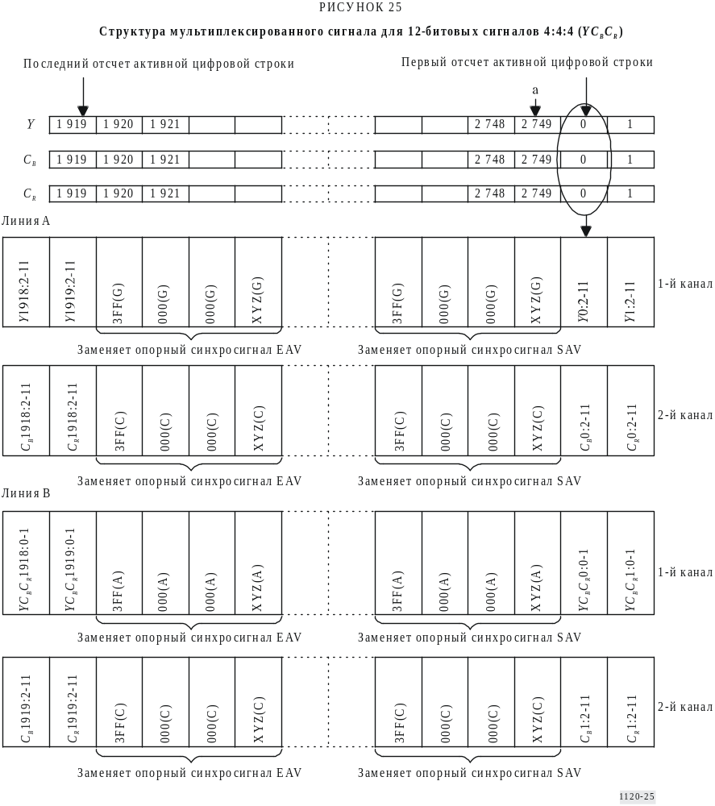

Частота кадров/полей | Разрядность пиксела | Общее число слов в пакете | Общее число слов данных активного изображения на один передаваемый пакет | Номер слова  a
60 или 60/1,001 полей,  30 или 30/1,001 кадров | 12 битов | 2 200 | 1 920 | 2 199
50 полей,  25 кадров | 12 битов | 2 640 | 1 920 | 2 639
24 или 24/1,001 кадров | 12 битов | 2 750 | 1 920 | 2 749

5.3 Структура мультиплексированного сигнала
Слова видеосигнала должны передаваться в следующем порядке (см. рисунок 26):
Поток данных линии А: C_{B}0:2-11, Y0:2-11, C_{R}0:2-11, Y1:2-11, C_{B}2:2-11, Y2:2-11, C_{R}2:2-11, Y3:2-11 ...
Поток данных линии В: C_{B}1:2-11, YC_{B}C_{R}0:0-1, C_{R}1:2-11, YC_{B}C_{R}1:0-1, C_{B}3:2-11, YC_{B}C_{R}2:0-1, C_{R}3:2-11, YC_{B}C_{R}3:0-1 ...

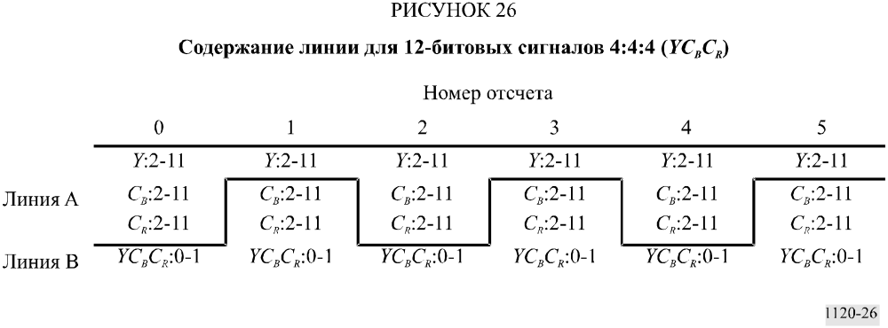

Дополнение 2
к Части 2
Дополнительные ТВЧ приложения для одноканальной формы 2,97 Гбит/с
Последовательный цифровой интерфейс с номинальной скоростью передачи 2,97 Гбит/с может использоваться также для передачи исходных ТВЧ сигналов, имеющих форматы, перечисленные в таблице 30.
Введение в линию сигналов, определенных в таблице 30, описывается в Дополнении 1 к Части 2. Для того чтобы в одноканальном приложении использовать тот же вариант введения данных, требуется выполнение следующего процесса:

1 Преобразование из двухканальной формы в одноканальную
Это преобразование является прозрачным и обратимым.

1.1 Мультиплексирование линии А и линии В
Для выполнения прозрачного преобразования из двухканального режима работы в одноканальный следует применять следующее правило, данные линии А мультиплексируются с данными линии В, как показано на рисунке 27.
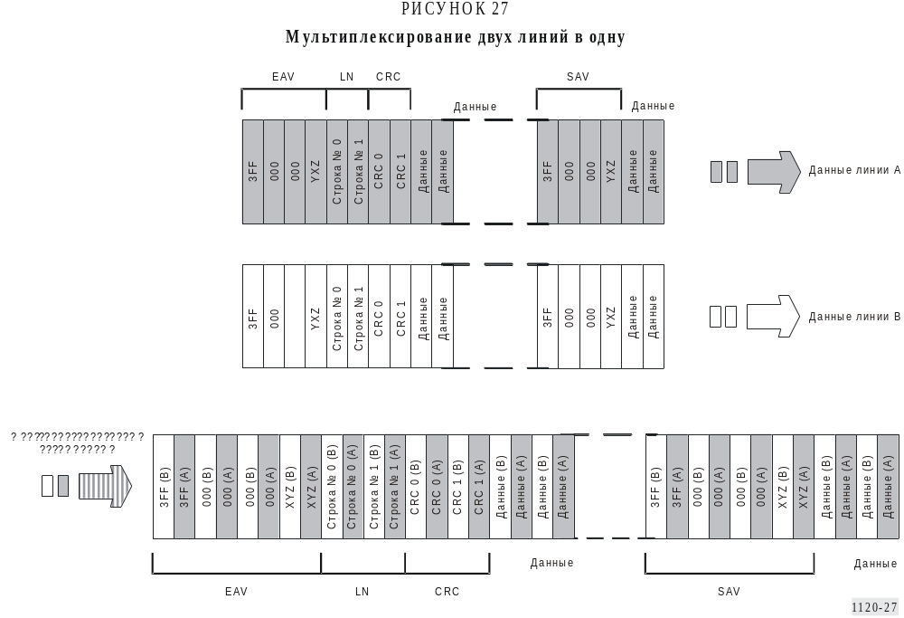

Приложение 1
Последовательное контрольное цифровое поле для использования
в цифровых интерфейсах ТВЧ

1 Сфера применения
В настоящем Приложении определяются цифровые тестовые сигналы, предназначенные для оценки низкочастотной характеристики оборудования для обработки последовательных цифровых сигналов ТВЧ. Хотя желаемые низкочастотные эффекты могут создавать многие сигналы, определены два специальных сигнала для проверки коррекции характеристик кабеля и синхронизации ФАПЧ, соответственно. В прошлом эти сигналы в разговорной речи называли "патологическими сигналами".

2 Общие соображения
Проверка автоматического эквалайзера выполняется с применением сигнала с максимальным числом единиц или нулей, с редкими одиночными импульсами противоположного уровня, следующими с периодом тактовой частоты. Проверка ФАПЧ выполняется с применением сигнала, имеющего максимальную низкочастотную составляющую; то есть, сигнала с максимальными промежутками времени между переходами с уровня на уровень.
2.1 Для канального кодирования последовательного цифрового сигнала, определенного в настоящей Рекомендации, используется скремблирование и кодирование в форму NRZI, выполняемое путем конкатенции двух следующих функций:
G1 (x) = x⁹ + x⁴ + 1 G2 (x) = x + 1.
В результате канального кодирования в выходных данных G2 (x) могут быть получены длинные цепочки нулей, если при приходе определенных слов скремблер G1 (x) находится в определенном положении. Это состояние будет появляться регулярно, значит, постоянное появление определенных слов данных будет приводить к низкочастотным эффектам.
2.2 Несмотря на то что наибольшая по продолжительности цепочка нулей в параллельных данных (40 последовательных нулей) будет появляться во время слов EAV/SAV синхропоследовательности (TRS), частота, с которой скремблирование слов TRS совпадает с состоянием скремблера, требуемым для выполнения условий максимальной нагрузки, мала. В случае таких совпадений сложные условия работы длятся такое ограниченное время, что ни эквалайзер, ни ФАПЧ не испытывают максимальной нагрузки.
2.3 Во время передачи цифровых видеоданных (кроме слов TRS в сигналах EAV или SAV и флагов ANC) значения отсчетов ограничены так, чтобы исключить появление уровней данных
0,00–0,75 и 255,00–255,75 (000_{h}–003_{h} и 3FC_{h}–3FF_{h} в 10-битовом шестнадцатеричном представлении и 00,0_{h}–00.C_{h} и FF.0_{h}–FF.C_{h} в шестнадцатеричном представлении вида 8.2) (см. Примечание 1). Результатом такого ограничения является то, что наиболее длинная цепочка нулей на входе скремблера, равная 16 (битам), возникает, когда после отсчета 128,00 (200_{h} или 80,0_{h}) следует значение от 1,00 (004_{h} или 01,0_{h}) до 1,75 (007_{h} или 01.C_{h}). Такая ситуация может привести к появлению до 26 последовательных нулей в выходном сигнале NRZI, что (также) не является наиболее сложной ситуацией.
ПРИМЕЧАНИЕ 1. – В рамках настоящего Приложения содержание цифрового слова выражается как в десятичной, так и в шестнадцатеричной форме. В десятичной форме восемь старших битов считаются целой частью, а два дополнительных бита – дробной частью. В шестнадцатеричной форме используется как 10-битовая форма представления, так и форма 8.2. Например, бинарное слово 1001000101 может быть выражено как 145,25, 245_{h} или как 91,4_{h}.
2.4 Другие конкретные слова данных в комбинации с определенными состояниями скремблера могут привести к появлению повторяющегося последовательного низкочастотного сигнала на выходе до тех пор, пока следующий сигнал EAV или SAV не изменит состояния скремблера. Именно такие комбинации слов данных формируют основу тестовых сигналов, определяемых данным Приложением.
2.5 Поскольку компонентный цифровой сигнал – это перемежение сигналов Y/C, можно получить почти любую перестановку данных в паре слов на полной области изображения путем определения конкретного фонового цвета при отсутствии шумов. Определенные перестановки значений данных в паре слов дадут желаемые низкочастотные эффекты.

3 Данные контрольного поля
3.1 Проверка эквалайзера приемника выполняется путем создания последовательного цифрового сигнала с максимальной постоянной составляющей. Непрерывно прикладывая к отсчетам C и Y последовательности 192,00 (300_{h} или C0.0_{h}), 102,00 (198_{h} или 66,0_{h}) (соответственно) во время активной строки, можно получить повторяющийся сигнал, состоящий из 19 последовательных высоких (низких) уровней, за которыми следует один низкий (высокий) уровень, после того как скремблер достиг требуемого начального состояния. Может быть создан сигнал любой полярности, обозначенный уровнем последовательных состояний. Создавая примерно половину поля, состоящего из последовательных строк, содержащих такую последовательность, на нескольких строках будет достигнуто требуемое начальное состояние скремблера, и это приведет к созданию желаемых условий для проверки эквалайзера.
3.2 Проверка ФАПЧ приемника выполняется путем создания последовательного цифрового сигнала с максимальной низкочастотной составляющей и минимальной высокочастотной составляющей (т. е. с наименьшей частотой переходов между уровнями). Непрерывно прикладывая к отсчетам C и Y последовательности 128,00 (200_{h} или 80,0_{h}), 68,00 (110_{h} или 44,0_{h}) (соответственно) во время активной строки, можно получить повторяющийся сигнал, состоящий из 20 последовательных высоких (низких) уровней, за которыми следует 20 низких (высоких) уровней, после того как скремблер достиг требуемого начального состояния. Создавая примерно половину поля, состоящего из последовательных строк, содержащих такую последовательность, на нескольких строках будет достигнуто требуемое начальное состояние скремблера, и это приведет к созданию желаемых условий для проверки ФАПЧ.
3.3 Поскольку проверка эквалайзера выполняется путем создания последовательного цифрового сигнала со смещением, должны быть предприняты шаги, гарантирующие, что создаются сигналы обеих полярностей. Для смены полярности сдвига от кадра к кадру общая сумма всех битов во всех словах данных во всех строках поля видеосигнала должна быть нечетной.
Для обеспечения возможности частой смены полярности сдвига в каждом втором кадре одно слово данных отсчета Y в сигнале меняется с 120,00 (198_{h} или 66,0_{h}) на 100,00 (190_{h} или 64,0_{h}) (меняется всего 1 бит данных). Это приводит к тому, что с частотой, равной частоте кадров, полярность меняется на противоположную, вне зависимости от того, была ли исходная сумма битов четной или нечетной. Слово данных, в котором выполняется замена значения, является первым отсчетом Y в первой активной строке изображения каждого второго кадра. Конкретное слово в конкретной строке для каждого формата сигнала показано в таблице 34 и обозначено как слово контроля полярности.
3.4 Последовательность 192,00 (300_{h} или C0.0_{h}), 102,00 (198_{h} или 66,0_{h}) и 128,00 (200_{h} или 80,0_{h}), 68,00 (110_{h} или 44,0_{h}), приложенная к отсчетам C и Y, приводит к появлению пурпурных и серых теней, соответственно. Изменение порядка C и Y для каждой из этих последовательностей приводит к появлению светлых и темных зеленых теней, соответственно. В таблице 34 показан один из порядков каждой из двух последовательностей, но настоящее Приложение допускает любой порядок для каждой последовательности.
Если изменить порядок, описанный в п. 3.1, то меняется и слово контроля полярности, описанное в п. 3.3 и становится равным 128,00 (200_{h} или 80,0_{h}). Слово контроля полярности в любом случае располагается в первом отсчете Y в первой активной строке изображения поля(ей), указанного(ых) в п. 3.3.

4 Поле проверки последовательного цифрового интерфейса (SDI)
Распределение данных в контрольном поле SDI показано на рисунке 28 для различных стандартов сигнала. Конкретное распределение значений отсчетов показано таблице 34. В каждом поле строка, в которой определен переход сигнала от тестового сигнала эквалайзера к тестовому сигналу ФАПЧ, указывается как диапазон возможных строк, а не как одна-единственная конкретная строка. Хотя технически не имеет значения, какая конкретная строка выбрана из диапазона строк, точка перехода должна оставаться неизменной от кадра к кадру и от поля к полю (в случае форматов сигнала с чересстрочной разверткой).
ТАБЛИЦА 34
Значения отсчетов контрольного поля SDI
 |  | Часть 1 |  |  | Часть 2
Система |  | 1125/60/2:1 | 1250/50/2:1 |  | 60/I, 30/PsF,  50/I, 25/PsF,  24/PsF | 60/P, 30/P, 50/P, 25/P, 24/P
Число активных  отсчетов Y в строке |  | 1 920
Число активных строк |  | 1 035 | 1 152 |  | 1 080
Тестовый сигнал эквалайзера | Первая строка | 41 (поле 1) | 45 (поле 1) |  | 21 (поле/сегмент 1) | 42
Тестовый сигнал эквалайзера |  | 603 (поле 2) | 670 (поле 2) |  | 584 (поле/сегмент 2)
Тестовый сигнал эквалайзера | Последняя строка (диапазон) | 295–302  (поле 1) | 329–335  (поле 1) |  | 287–293  (поле/сегмент 1) | 578–585
Тестовый сигнал эквалайзера |  | 858–865  (поле 2) | 954–960  (поле 2) |  | 850–856  (поле/сегмент 2)
Тестовый сигнал эквалайзера | Значения данных(1) | Отсчеты
Тестовый сигнал эквалайзера | 192,00 C_{B} | 0 ... 3 836
Тестовый сигнал эквалайзера | 102,00 Y | 1 ... 3 837
Тестовый сигнал эквалайзера | 192,00 C_{R} | 2 ... 3 838
Тестовый сигнал эквалайзера | 102,00 Y | 3 ... 3 839
Тестовый сигнал эквалайзера | Слово контроля  полярности | (каждый второй кадр)
Тестовый сигнал эквалайзера | Значения данных(1), (2)  100,00 Y | Строка 41  Отсчет 1 |  | Строка 45  Отсчет 1 | Строка 21  Отсчет 1 | Строка 42  Отсчет 1
Тестовый сигнал ФАПЧ | Первая строка  (диапазон)(3) | 296–303  (поле 1) |  | 330–336  (поле 1) | 288–294  (поле/сегмент 1) | 579–586
Тестовый сигнал ФАПЧ |  | 859–866  (поле 2) |  | 955–961  (поле 2) | 851–857  (поле/сегмент 2)
Тестовый сигнал ФАПЧ | Последняя строка | 557 (поле 1) |  | 620 (поле 1) | 560 (поле/сегмент 1) | 1 121
Тестовый сигнал ФАПЧ |  | 1 120 (поле 2) |  | 1 245 (поле 2) | 1 123 (поле/сегмент 2)
Тестовый сигнал ФАПЧ | Значения данных(1) | Отсчеты
Тестовый сигнал ФАПЧ | 128,00 C_{B} | 0 ... 3 836
Тестовый сигнал ФАПЧ | 68,00 Y | 1 ... 3 837
Тестовый сигнал ФАПЧ | 128,00 C_{R} | 2 ... 3 838
Тестовый сигнал ФАПЧ | 68,00 Y | 3 ... 3 839
(1) Порядок следования данных для каждой пары значений отсчетов может быть изменен на противоположный. Если порядок отсчетов изменен относительно порядка, указанного в данной таблице, то слово контроля полярности равно (128,00 Y) (см. п. 3.4).
(2) Слово смены полярности заменяет первый отсчет Y в области активного изображения каждого второго кадра (см. п. 3.3).
(3) Указывается диапазон номеров строк для перехода от одного тестового сигнала к другому. Точка перехода внутри этого диапазона должна быть неизменной для всех полей (см. п. 4).




